الفصل الأول
التعريف بموضوع الدراسة
- المقدمة
  - مشكلة الدراسة
  - أسباب اختيار الموضوع
  - أبعاد الدراسة
1-3-1 البعد المكاني
1-3-2 البعد الزمني
1-3-3 البعد العلمي
  - أسئلة الدراسة
  - أهداف الدراسة
  - فرضيات الدراسة
  - أهمية الدراسة
  - المفاهيم والمصطلحات
  - الإطار النظري
  - الدراسات السابقة
  - منهج الدراسة
  - مصادر المعلومات
  - مجتمع الدراسة
  - عينة الدراسة
  - أدوات الدراسة
  - إجراءات التحليل
  - الصعوبات التي واجهت الدراسة

مقدمة
تمثل دراسة استخدام الأرض فرعا يدخل في دائرة الجغرافيا الاقتصادية, إذ تركز على إجراء مسح شامل في منطقة معينة لكل الظواهر القائمة على سطح الأرض سواء كانت متغيرة أو ثابتة لتحديد أنماط استخدام الأرض خلال فترة زمنية محددة, وتتبع ما يطرأ عليها من تغييرات ثم توقيع ذلك على خرائط تعرف بخرائط استخدام الأرض وتهدف مثل هذه الدراسات إلى توضيح وتحليل كيفية استخدام الإنسان للأرض في نطاق معين في فترة زمنية محددة إلى الإسهام في إبراز مستوى استخدام الإنسان للأرض ومدى التوافق بين الإمكانات المتاحة من ناحية ومستوى الاستخدام وحجمه ونوعيته وخصائص أدوات الإنتاج المختلفة ومدى كفايتها من ناحية أخرى, أي تسهم هذه الدراسات في استخدام الإنسان للأرض بصورة أفضل (الزوكة , 1988 , ص12).
تتسم عمليه توطن الأنشطة الاقتصادية بتعقدها ويستلزم أن تشـمل على التكاليف الاقتصادية ورأي كل من المستهلك ومقدمي الخدمة والحكومة والمجتمع إذ تؤثر كلها على القرارات اللازمة لاختيار موطن الخدمة وطبيعتها. وتعد الأرض مورد طبيعي محدود يستخدم لأغراض واستخدامات مختلفة سكنية واقتصادية ودينية وعسكرية وغير ذلك من الاستخدامات الأخرى وبناء على ذلك فانه يتعاظم الطلب عليها يوما بعـــد يوم خاصة مــع النمـو المتزايد للمدن والزيادة السكانية ممـا يؤدي بالتالي إلى أن يصبح الطلب على الأرض اكبر من المساحات المتاحة (غنيم, 2008 , ص 17).
وقد انتشرت استراحات السمك على طريق الحرمين وطريق جده – المدينة بمدينة جدة كأحد الاستخدامات الاقتصادية للأرض خاصة الأنشطة الاقتصادية الترويحية أو السياحية , على أساس أن هذه الاستراحات عبارة عن مطاعم والتي تعد جزءً مكملا لمناطق الترفيه السياحية و يمكن اعتبار المطعم منشأة سياحية اعتمادا على موقع المطعم و نوعية الخدمة المقدمة ونوعية الطعام (حيدر, 1970, ص87), ولقد انتشر هذا الاستخدام مشكلا نوعا جديدا من التوطن الاقتصادي, خاصة وأنها استراحات مخصصة لتقديم المأكولات البحرية لذا فانه من المتوقع أن تكون مثل هذه الأنشطة قريبة من البحر أو من مراكز بيع السمك وليست بعيده عنها.
وتهدف هذه الدراسة إلى دراسة توطن هذه الاستراحات كأحـد الاستخدامات الاقتصادية للأرض ورصد هذه الاستخدامات ومحاولة التعرف على العوامل التي أدت إلى توطن هذا النشاط في مواقعه الحالية و التعرف على الخصائص المكانية والاقتصادية لهذه الاستراحات والسلوك البشري تجاه هذا النشاط الاقتصادي وتوقيع مواقع هذه الاستراحات على خريطة استخدام الأرض.
1 – 1 مشكلة الدراسة :
تعد هذه الدراسة تجربة جديدة في مجال الاستخدام الاقتصادي للأرض, إذ ركزت على تفسير سبب توطن هذا النشاط الاقتصادي المتمثل في استراحات السمك في مثل هذه المواقع بعيدا عن النطاق الحضري و بعيدا عن الأماكن المتوقع أن تقام فيها.
ولقد تجلت أهمية دراسة هذا التوطن الاقتصادي لارتباط ظهوره بمتغيرات اقتصادية واجتماعية وتقنية سادت في المجتمع السعودي حديثا.وباعتبار هذا النشاط احد الأنشطة الاقتصادية الترويحية التي تحقق ربحا ماديا للملاك من ناحية وجانبا ترويحيا لمرتاديها من ناحية أخرى.
ونظرا لأهمية مدينة جده كمقصد للسكان من داخل المملكة وخارجها فقد انعكس ذلك ايجابيا على الامتداد الأفقي في استخدام الأرض بشتى أشكاله ويظهر ذلك جليا في الامتداد باتجاه الشمال بالإضافة إلى أن هذه الزيادة السكانية تتطلب توفير المزيد من الخدمات بمختلف أنواعها ومنها الخدمات الترويحية وتعد استراحات السمك احد هذه الخدمات التي يقصدها السكان كمناطق ترفيهية.
وبناء على ذلك فان هذه الدراسة هدفت إلى التعرف على هذا الظاهرة المتمثلة في استراحات السمك على طريق جده – المدينة وطريق الحرمين بمدينة جدة من خلال تحديد الأسباب الاقتصادية والاجتماعية والسلوكية التي أدت إلى قيام هذه الاستراحات ومستقبل هذه النشاط.
1 – 2 أسباب اختيار الموضوع :
- حداثة الموضوع حيث انه ليس هناك دراسة علمية تناولت هذا الموضوع بالتفصيل.
- التعرف على الاستخدام الاقتصادي للأرض على جانبي طريق جده –المدينة و طريق الحرمين .
- معرفة الأسباب التي أدت إلى قيام استراحات السمك على جانبي طريق جده – المدينة و طريق الحرمين .
- معرفة أسباب انتشار هذا النشاط اجتماعيا ومكانيا واقتصاديا.
- التعرف على مستقبل هذا النشاط وتطوره في مواقعه الحالية .
1 -3 أبعاد الدراسة:
1 – 3 – 1 البعد المكاني:
تقع محافظة جده في غرب المملكة العربية السعودية على الساحل الشرقي للبحر الأحمر في منتصف المسافة تقريبا ويحدها من الشرق مجموعات من التلال السفحية لسلسة جبال السروات والبحر الأحمر غربا وكان لهذا الموقع اثر كبير في امتداد الكتلة العمرانية على شكل شريطي نحو الشمال , بينما أدى وجود المنطقة الصناعية في الجنوب إلى الحد من النمو العمراني في هذا الاتجاه (دياب ,1993 , ص10).
أما فلكيا فهي تقع عند درجة عرض 21.30 شمالا أي على بعد درجتين إلى الجنوب من مدار السرطان وخط طول 39.11 ْ شرقا (فايد,1981 , ص202) خريطة (1).
وكان لهذا الموقع أثاره الكبيرة على الظروف المناخية السائدة في مدينة جده , حيث يتصف مناخ مدينة جدة بأنه مداري جاف ترتفع فيه درجة الحرارة في معظم شهور السنة باستثناء فصل الشتاء والذي تعتدل فيه درجات الحرارة , وتنقسم السنة المناخية بجده إلى قسمين فصل صيفي حار يبدأ من شهر مايو إلى شهر أكتوبر وفصل معتدل الحرارة يبدأ من نوفمبر إلى ابريل (فايد, 1981, ص205) وقد حدد المناخ فصلية الترويح وأوقاته أثناء اليوم فيعد شتاء جده المعتدل انسب فصول السنة للترويح حيث يساعد اعتدال درجات الحرارة على جذب السياح إليها من باقي أنحاء المملكة ومن خارجها في حين تقتصر ممارسة الأنشطة الترويحية في فصل الصيف على الفترة المسائية عندما تنخفض حده درجات الحرارة (الشيخ, 2007, ص 85) .

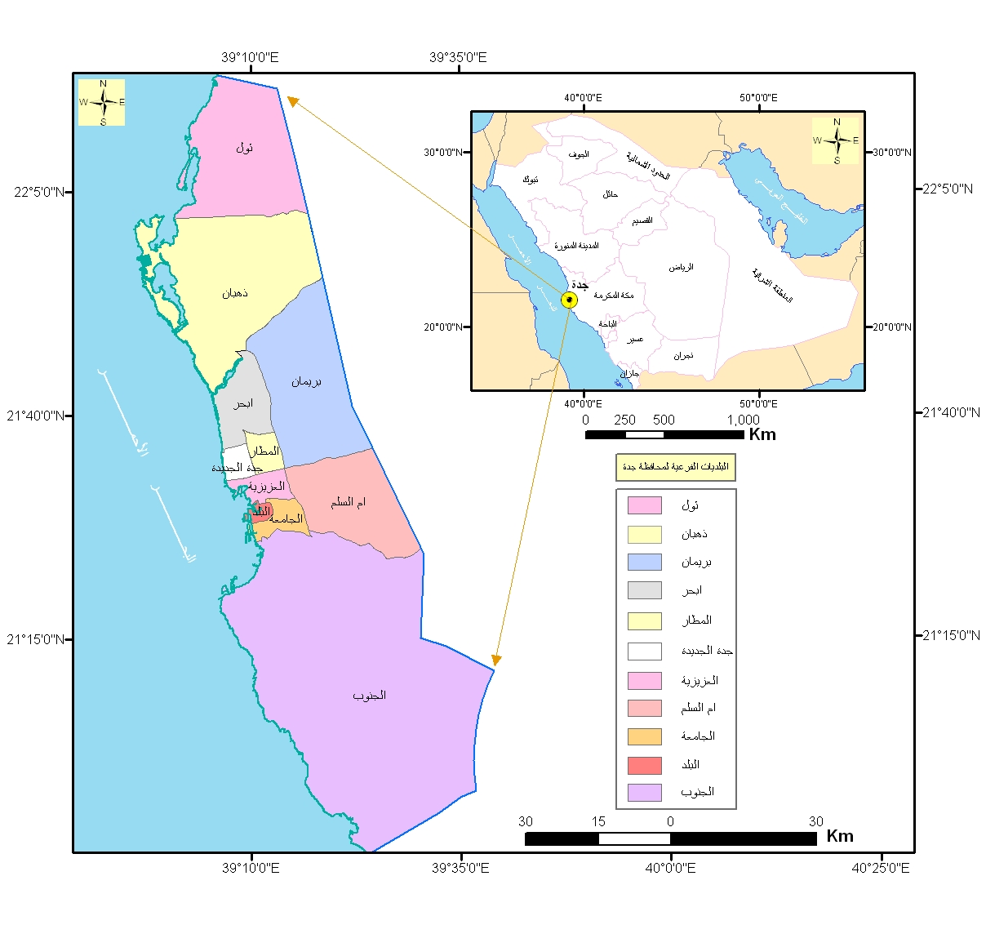
المصدر:عمل الباحثة بالاعتماد على بيانات أمانة جدة (2009)،وأطلس المدن والمناطق (الفارسي2001)
خريطة رقم (1) موقع محافظة جدة على خريطة المملكة العربية السعودية

مدينة جده مدينة قديمة جدا إذ كانت قرية صغيرة تعود نشأتها إلى ما يقارب 3000 سنه على أيدي مجموعة من الصيادين ثم جاءت قبيلة قضاعة إلى جده قبل أكثر من 2500 سنة فأقامت فيها وعرفت بها, أما التحول التاريخي لمدينة جده فقد كان في عهد الخليفة عثمان بن عفان رضي الله عنه عام 647م عندما أمر بتحويلها لميناء لاستقبال حجاج البحر ولا تزال المعبر الرئيسي لحجاج البحر والجو والبر وهذا الموقع جعلها حلقة وصل بين الشرق والغرب اقتصاديا وحضاريا ويمكن تلخيص ابرز ملامح موقع محافظة جده التي تتوسط إقليم الحجاز والذي يعد احد أهم الأقاليم في النقاط التالية (الداوود, 2002 , ص20):
- أنها بوابة الحرمين الشريفين.
- موقعها في وسط حوض البحر الأحمر جعلها حلقة وصل وخدمات تجارية محليا وإقليميا وعالميا.
- أهميتها كميناء تجاري أول في المملكة.
- وجود عدد من مقار المنظمات والوزارات ومؤسسات القطاع العام والخاص بها.
- جذب موقعها الكثير من الصناعات الاستثمارية.
- حتم عليها موقعها ظهور العديد من الخدمات الأساسية كوسائل النقل والاتصالات والمرافق التجارية والصحية والتعليمية والفندقية والسياحية .
- تحولها إلى مركز جذب سياحي مهم على مستوى المملكة من خلال توفر المرافق والخدمات الأساسية لهذه الصناعة .
- أدى موقعها على البحر الأحمر إلى إمدادها بالعديد من الثروات البحرية .
وازدادت أهمية محافظة جده مع مرور الزمن حتى أصبحت واحده من اكبر المدن وأهمها من ناحية النشاط الاقتصادي والصناعي والسياحي في المملكة, حيث أقيمت فيها خلال العقديين الماضيين الكثير من المشاريع الاقتصادية فأصبحت مركزا تجاريا يتسم بالحركة الدائمة, وصاحب هذا التطور الاقتصادي تطورا في الخدمات السياحية بأنشطتها المختلفة فأصبحت يقصدها السكان من جميع أنحاء المملكة بالإضافة إلى أبنائها.
ولقد شهدت محافظة جده نموا ضخما وتغيرا ماديا خلال الأعوام الستين الماضية ,وكونها احد أهم مواقع التطور الحديثة في المملكة , فقد نما عدد سكانها 100 مرة , ونمت مساحة أراضيها بما يزيد عن 1000 مرة خلال هذه الفترة (أمانة محافظة جدة, 2009, ص 39).
ومدينة جده من احد أسرع مدن العالم في النمو السكاني فقد تضاعف عدد سكانها بشكل ملحوظ وتعد ثاني اكبر مدن المملكة بعد الرياض من حيث المساحة وتعداد السكان جدول (1). فقد كان عدد السكان 30,000 نسمة عندما هدم سور جده عام 1947م، ووصل في عام 2004م إلى 2,8 مليون نسمة (مشخص, 2009, ص66) وهي بذلك تضم ربع سكان المملكة 25,6٪ (الغرفة التجارية, 2009). ونظراً لعدم صدور البيانات التفصيلية للتعداد السكاني (2010م) حتى كتابة هذه الرسالة فتم الاكتفاء ببيانات إحصاء 2009م.

جدول (1) التطور في أعداد السكان بمدينة جده خلال الفترة 1947م إلى 2004م
السنة | عدد السكان
1947م | 30,000
1971م | 381,000
1974م | 578,197
1979م | 1,250,000
1989م | 1,700,000
1992م | 2,046,251
2001م | 2,560,928
2004م | 2,883,169
المصدر: ( مشخص, 2009 , الغرفة التجارية, 2009).
أدت الزيادة الكبيرة للسكان إلى زيادة الطلب على الأراضي ومن ثم تضاعفت مساحة مدينة جدة حيث بلغت 7,837,370 هكتار (مشخص, 2009, ص 92) مما أدى إلى اتساع حدود النطاق العمراني لمحافظة جده خريطة (2).
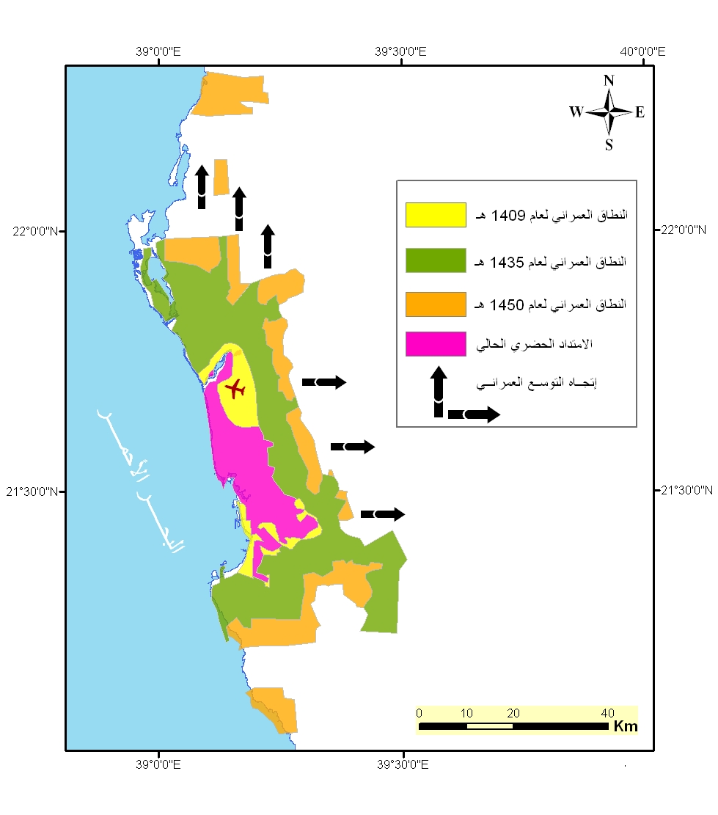
المصدر: بيانات أمانة جدة عام 2009م
خريطة رقم (2) اتجاهات التوسع العمراني الحالي والمتوقع لمحافظة جدة(1988م-2028م)

ويتضح من الخريطة رقم (2) أن التوسع العمراني لمدينة جده يتجه نحو الشمال بمحاذاة الساحل البحري وطريق جده المدينة, ويتجه نحو الشرق باتجاه المنطقة الجبلية ومكة المكرمة. ويرجع ذلك إلى طبوغرافية المدينة، شكل شبكة المواصلات بالمدينة ورغبة السكان في الحصول على مسكن في اتجاه البحر.

وبالنسبة لمنطقة الدراسة فهي تمثل جزء من مدينة جده يتمثل في المنطقة الواقعة على طريق جده – المدينة وطريق الحرمين إلى الشرق من المطار وشمال كوبري المطار على طريق المدينة إلى بلدية ذهبان كما يتضح ذلك من خريطة (3).
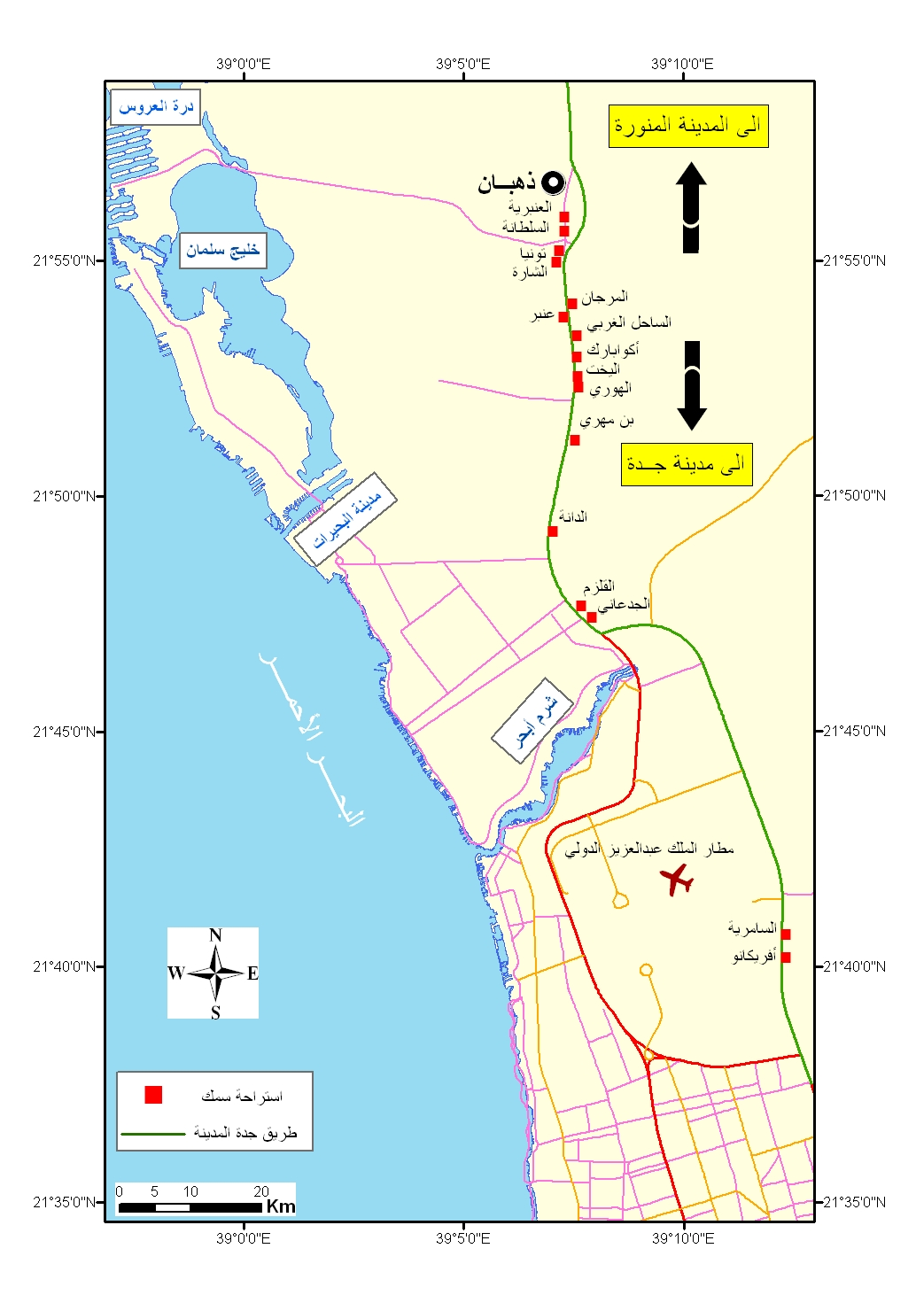
المصدر:عمل الباحثة بالاعتماد على العمل الميداني، وبيانات أمانة محافظة جده عام 2009م
خريطة رقم (3) موقع استراحات السمك على طريق الحرمين وطريق جده - المدينة

1 – 3 – 2 البعد الزمني:
تمثل هذه الدراسة دراسة حالة الاستخدام الاقتصادي للأرض على طريق جده – المدينة وطريق الحرمين متمثلة في استراحات السمك التي بدأ تواجدها في المنطقة منذ عام 1989م، وقد تم توزيع وتجميع استبيانات الدراسة الخاصة بهذه الظاهرة خلال الفترة من 10/2/2010م إلى 16/3/2010م.
1 – 3 – 3 البعد العلمي :
إن دراسة استخدامات الأرض من الدراسات الهامة في تخطيط وتنمية المدن , وهذه الدراسة تهتم بأحد هذه الاستخدامات آلا وهي: الاستخدام الاقتصادي متمثلا في دراسة احد الأنشطة الاقتصادية الترويحية وهي استراحات السمك, وتعد هذه الاستراحات من الخدمات الترويحية التي يقدمها القطاع الخاص بهدف الربح وبالتالي فهي تخضع لعوامل العرض والطلب وسلوك المتنافسين .
ولا شك فان وضوح أبعاد هذه الظاهرة الجغرافية والاقتصادية سيخدم كلا من مخططي المدن والمستثمرين في هذا المجال لتوجيه استثماراتهم إلى المواقع المناسبة التي تحقق لهم العائد الاقتصادي وكذلك تحقق المتعة والترويح لمستهلكي هذه الخدمة .
1 – 4 أسئلة الدراسة :
- ما هي العوامل التي أدت إلى قيام استراحات السمك؟
- ما هي الخصائص المكانية لهذا النشاط؟
- ما هي الخصائص الاقتصادية لهذا النشاط؟
- هل ساعد قيام النشاط الأساسي المتمثل في الاستراحات إلى جذب أنشطة اقتصادية أخرى كأنشطة مكملة لهذا النشاط؟
- كيف اثر العامل الاجتماعي والسلوكي في نمو هذا الاستخدام؟
1 – 5 أهداف الدراسة :
الهدف العام للدراسة هو دراسة الاستخدام الاقتصادي للأرض على جانبي طريق جده – المدينة وطريق الحرمين المتمثل في استراحات السمك كنشاط أساسي والأنشطة التكميلية المصاحبة لها. ومن ثم تسعى الدراسة لتحقيق الأهداف التالية:
- التعرف على العوامل التي أدت إلى قيام استراحات السمك كتوطن اقتصادي على جانبي طريق جده – المدينة وطريق الحرمين .
- إجراء دراسة ميدانية لطبيعة هذا الاستخدام من حيث دوافع التوسع, ومعرفة درجة وفائه بحاجة السكان.
- دراسة الخصائص المكانية والاقتصادية لهذا النشاط.
- دراسة العلاقة بين الطريق والتوطن الاقتصادي.
- دراسة العلاقة بين سعر الأرض وقيام هذا النشاط في مواقعه الحالية.
- دراسة العلاقة بين مساحة الأرض وقيام هذا النشاط.
- تقييم رضا المترددين عن هذا النشاط والخدمات المتوفرة الأخرى لما لذلك من دور في التطوير المستقبلي لهذا الاستخدام .
1 – 6 فرضيات الدراسة:
تتلخص الفرضيات فيما يلي :
- ظهرت استراحات السمك بقرار شخصي دون أن يكون هناك دراسة جدوى لها.
- قوة الموصلية لطريق جده – المدينة وطريق الحرمين وتوفر الحيز المكاني في شمال المدينة مما ساعد على قيام هذا التوطن الاقتصادي وانتشاره اجتماعيا ومكانيا.
- هناك علاقة بين أسعار الأراضي والبعد المكاني عن مركز المدينة.
- تتوطن الاستراحات خارج النطاق العمراني متخذة توزيعا متجمعا.
- التغير الاجتماعي وسلوك السكان وحاجتهم لاماكن يقضون فيها أوقات فراغهم خارج نطاق المدينة بعيدا عن التلوث والضوضاء والازدحام , وبحثا عن أماكن توفر نوعا من البساطة والخصوصية والهدوء.
- يعد الجانب السلوكي المتمثل في نظرة المستفيدين من هذا النشاط احد الركائز المهمة التي أدت إلى النمو السريع لهذا النشاط.
- النجاح الذي حققه النشاط الاقتصادي الأساسي المتمثل في الاستراحات شجع ذلك على قيام أنشطة اقتصادية تكميلية وبذلك تعددت الاستخدامات الاقتصادية في الأرض.

1 – 7 أهمية الدراسة :
بما انه يتوقع أن تقام مطاعم الأسماك قريبة من البحر ولكن نظرا لضيق الحيز المكاني على شواطئ جده, أوجدت هذه الظاهرة بعيدا عن البحر وفي نفس الوقت توطن هذا الاستخدام وانتشر اجتماعيا ومكانيا زاد من أهمية استكشاف البعد الاقتصادي لهذه الظاهرة ومن هنا برزت أهمية هذه الدراسة, كذلك يأمل من هذه الدراسة وما تتوصل إليه من نتائج وتبديه من توصيات ومقترحات, أن يستفيد منها القطاع الخاص المعني بهذا النوع من الأنشطة الاقتصادية, وأمانة محافظة جده, والمستثمرين في هذا المجال.... الخ من حيث اختيار استراحات السمك لمواقعها ووضع الضوابط النظامية لإنشاء هذه الاستراحات بجميع أنشطتها.
1 – 8 المفاهيم والمصطلحات :
قبل الخوض في تفاصيل البحث يجب تحديد بعض المفاهيم ذات الصلة بالموضوع مثل الجغرافيا الاقتصادية, الخدمات الترويحية, المفهوم الاقتصادي للأرض, استخدام الأرض, الاستراحات, المطاعم, خدمات المطاعم الإضافية، وذلك على النحو التالي:
- الجغرافيا الاقتصادية :
تتعدد تعريفات الجغرافيا الاقتصادية, ومن هذه التعريفات أن الجغرافيا الاقتصادية تدرس التنظيم المكاني (التوزيع الجغرافي) للأنشطة الاقتصادية, ومعنى التنظيم المكاني محاولة فهم كيف يقوم الإنسان والمجتمع بتنظيم أنشطته الاقتصادية في المكان, ويعنى هذا المحور بدراسة الشكل والعملية (نمط التوزيع واتخاذ القرار) وما بينهما من علاقات. كما يوفر إطارا لتحليل وتفسير قرارات توطين الأنشطة الاقتصادية ويستعين هذا المحور بالأساليب الكمية والإحصائية في دراسته (الديب, 2006, ص40).
- الخدمات الترويحية :
هي تلك الخدمات التي تقدم من خلال وحدات متخصصة للمنتفعين منها مثل دور السينما والمسرح والتي تقدم الترفيه في المواقع المركزية للمدن والحدائق ومدن الملاهي والمطاعم والمناطق المفتوحة التي تقدم الترويح في المساحات المفتوحة إما داخل المدن أو في هوامشها (مصيليحي, 2001, ص20).

- المفهوم الاقتصادي للأرض:
يشمل جميع الموارد الطبيعية وتلك التي صنعها وأنشأها الإنسان وينقسم هذا المفهوم إلى عدة مفاهيم فرعية كما يلي:
  - الأرض كعنصر إنتاج : فهي احد عناصر الإنتاج الرئيسية إلى جانب العناصر الأخرى مثل رأس المال والعمالة.
  - الأرض سلعة استهلاكية : حيث أنها مرغوبة لذاتها لما تتمتع به من منافع مثل بقية السلع الأخرى التي يستعملها الإنسان حيث تستخدم لبناء المساكن وأماكن الترفيه والحدائق والمنتزهات ........الخ.
  - الأرض كموقع : ويعني القرب أو البعد عن طريق المواصلات والمراكز التجارية والأسواق والتجمعات السكانية ومصادر الثروة ويشمل هذا المفهوم سهولة أو صعوبة الوصول إلى الأرض واستخدامها, وفي الواقع إن موقع الأرض في الوقت الحاضر يعد العنصر الأساسي الذي يقرر قيمة الأرض وطريقة استغلالها ومكانتها الاستثمارية والاقتصادية .
  - الأرض كملكية: يعكس هذا المفهوم العلاقة القانونية بين الإنسان والأرض علما بان طبيعة ملكية الأرض هي التي تقرر نزع استخدامها ووسائل ذلك.
  - الأرض كرأسمال: فهي تمثل للفرد رأس مال, فهو يشتريها ليستثمرها أو يؤجرها, وتعتبر عنصر إنتاج بالنسبة للمجتمع وذلك لان مساحتها ثابتة ولا يمكن أن تستهلك أو تنفذ(غنيم, 2008 , ص18).
- استخدام الأرض :
يقصد باستخدام الأرض توزيع مختلف استعمالات الإنسان للأراضي في دولة ما في فترة زمنية محددة بالإضافة إلى ما يتركه الإنسان من أراضيها بورا أو مبددة بدون استعمال لعدم صلاحيتها للاستغلال أو لعدم حاجته إليها أو لخضوعها لقوانين تحفظية تمنع استعمالها (شقلية,1981 , ص83).
- الاستراحات :
طبقا للجخيدب (2005 , ص4) يقصد بالاستراحات تلك التي يمكن للشخص أن يقضي فيها يوم أو أكثر ولقد رأت الباحثة انه يمكن أن ينطبق على تعريف استراحات السمك مع الأخذ في الاعتبار أن المستفيدين من هذه الخدمة (استراحات السمك) يقضون ساعات معدودة فقط وعليه فان الاستراحات كما عرفها الجخيدب عبارة عن منشأة عمرانية ترفيهية بمساحات متفاوتة قصد من وجودها توظيف رأس مال جامد بهدف زيادة الدخل. بالإضافة إلى كونها أماكن يقصدها الناس بغرض التجمع والترفيه عن النفس بالبعد عن جو المدينة .
- المطاعم :
طبقا لما ذكره (حيدر, 1970, ص87) هي الأماكن التي يمكن اعتبارها جزءا مكملا لمناطق الترفيه والسياحة, ويمكن اعتبار المطعم منشأ سياحيا اعتمادا على موقع المطعم وكذلك على نوعية الخدمات المقدمة فيه ونوعية الطعام المقدم. وبينت (السيد, 2006, ص 27) أن المطاعم واحدة من أهم موارد الدخل بالنسبة للمنشآت السياحية المختلفة كما أنها تمثل احد أهم عناصر الدخل القومي.
- خدمات المطاعم الإضافية :
يقصد بها جميع الخدمات التي يقدمها المطعم لزبائنه غير الوجبات الغذائية التي تقدم داخل المطعم مثل توفر دورات المياه ومواقف السيارات وملاعب الأطفال والهدايا مع وجبات الأطفال وخصوصية العائلات وخصوصية العزاب وعمال النظافة وتجهيز الحفلات والمناسبات الخارجية وأجهزة الدفع الآلية(القريني, 2009 , ص31).
- السياحة والترويح :
السياحة هي الخيارات التي يمكن التعبير عنها من خلال السفر المؤقت أو تغيير مكان الإقامة لفترة معينة, أي أن السياحة تتطلب السفر والأنشطة التي يقوم بها الناس أثناء غيابهم عن منازلهم فترة لا تقل عن24 ساعة, بينما الترويح وسيلة للوصول إلى توازن عقلي ونفسي وجسدي يؤدي إلى الاسترخاء والتسلية من خلال القيام بنشاطات يختارها الفرد بنفسه, أي أن الترويح عمل يتم القيام به من خلال وقت الفراغ ولكنه لا يتطلب السفر أو تغير مكان الإقامة ويشترك كل من الترويح والسياحة في استخدام العديد من المرافق المشتركة (الشيخ, 2007, ص86).
- الترابط التكاملي :
يقصد به سلعة/خدمة تكملها سلعة أو خدمة أخري (Al-Shareef, 1984, p106). ففي منطقة الدراسة نجد أن بعض الأنشطة غير الأساسية وجدت لاحقاً لتكملة النشاط الأساسي.

- الترابط التنافسي:
هو تجـــاور المؤسسات التجارية ذات الأنشطة المتماثلة مـــع بعضها البعض بهدف إتاحة الفرصة للمقارنة بين الســـلع والبضائع والأسعار ووفرة أصنافها وجـــودة السلع AL-shareef , 1984 , p103)).
- الترابط الاعتمادي:
يقصد به أي سلعة/خــــدمة تعتمـــد في وجـــودها على سلعة/خدمة أخري. (AL-shareef , 1984 , p104) .
1 – 9 الإطار النظري:
تأخذ المدن في تركيبها الداخلي أنماطا مورفولوجية متعددة مما جعل بعض العلماء المختصين بدراسة المدن يصنفون تركيبها في عدة نماذج في محاولة الوصول إلى تعيين لأشكال النمو العمراني وطبيعة استخدام ارض المدن والذي به تحدد العوامل المؤثرة في الشكل ونوع الاستخدام وقامت النماذج على مجموعة مفاهيم اقتصادية واجتماعية ووظيفية (الجخيدب, 2005, ص6) ومن تلك النماذج يمكن الوصول إلى تعيين مواطن هذا الاستخدام (الاستراحات) والعوامل التي أدت إلى تركزه في نطاق معين .
ومن النظريات التي لها صلة بالموضوع الآتي:
نظرية الانتشار : يرى هجرستراند أن هناك ستة أسس ضرورية لحدوث أي انتشار وهي :
- المنطقة : وهي الحيز المكاني الذي تحدث فيه عملية الانتشار وهي إما متجانسة أو نمطية أو متباينة .
- الزمن : فأي ظاهرة منتشرة تحدث في وقت ما ويكون حدوثها متصلا أو متقطعا دوريا أو عشوائيا منتظما أو غير منتظم أما عن مداه فقد يحدث في أيام أو أشهر أو سنوات أو قرون أو حقب زمنية .
- الشيء المنتشر : يتكون من أشياء مادية محسوسة مثل السكان والسلع وغيرها أو أشياء غير مادية مثل أنماط السلوك والأمراض وغيرها, وتختلف الأشياء المنتشرة المادية وغير المادية في مدى قابليتها للانتشار فالأنفلونزا غير المخترعات الحديثة كما تختلف أيضا درجة تقبل الناس واستيعابهم لها.
- المنشأ : ويقصد بها وجود منطقة أو مناطق تبدأ منها عملية الانتشار للسكان أو السلع أو الأمراض أو غيرها فقد تكون قرية أو مدينة أو منطقة أو دولة أو حتى وسيلة إعلام .
- المقصد : ويقصد به المنطقة التي تعتبر هي نهاية لمنطقة المنشأ.
- الطريق : ويقصد به المعبر أو المسلك الذي تتم عبره عملية الانتشار (بين المنشأ والمقصد).
وقد قسمت هذه الأسس والأنماط الستة للانتشار بحسب المدرسة السويدية التي ينتمي إليها هاجرستراند إلى ثلاثة أنواع وهي :
أولا: الانتشار بالتوسع ويقصد به انتقال المعلومات أو الأشياء من إقليم إلى آخر خلال فترة زمنية معينة ويحدث الانتشار تغييرا في النمط المكاني بأكمله فقد يحدث ذلك الانتشار سلالة جديدة مثل انتشار الزنوج من الجنوب إلى الشمال في الولايات المتحدة الأمريكية .
ثانيا: الانتشار بالتجاور و يقصد به الانتشار بالاتصال المباشر حيث تؤثر المسافة تأثيرا رئيسيا في عملية الانتقال.
ثالثا: الانتشار الراسي و يقصد به انتقال الأشياء المادية أو غير المادية من المركز الأعلى رتبة إلى المركز الأدنى رتبة أو العكس مثل انتقال الابتكارات والموضة من المـدن الرئيسية إلى المدن الصغرى ثم إلى القرى وقلة انتقال المكالمات الهاتفية في القرى وزيادتها في المــدن (إبراهيم, 2004 , ص160). كما أن الانتشار بشطريه الاجتماعي والمكاني بمراحلهما متمثل في منطقة الدراسة، وهذا ما سوف يتم التطرق إليه لاحقاً.
وستفيد هذه النظرية في التعرف على انتشار هذا النشاط الاقتصادي (الاستراحات) في تلك الدراسة.
نظرية رنلز : تقوم على أساس وجــــود ترابط بين الأنشطة الاقتصادية بحيث تساعدها في أن تعمـــــل جنبا إلى جنب, وهـــذه الروابــط هي : تنافسية – تكاملية – اعتمادية (AL-shareef, 1984, p106). وستفيد هذه النظرية الباحثة في التعرف على أشكال الترابط الاقتصادي المتمثلة في استراحات السمك وأنشطتها المختلفة.

1 – 10 الدراسات السابقة :
سيتم استعراض لبعض الدراسات ذات العلاقة بموضوع الدراسة من خلال الآتي:
قام (شقلية, 1981) بدراسة بعنوان استخدامات الأراضي في جزر البحرين وتوزيع مختلف استعمالات الإنسان للأراضي وخرج بعدد من النتائج منها: أن استخدامات الأرض في البحرين وصلت إلى ستة أنماط اقتصادية مما يدل على التقدم الاقتصادي والحضاري الذي وصلت له البحرين وان مساحة أراضي الاستعمال التعديني والصناعي استأثرت بالنصيب الأكبر من الاستخدام تليها الاستخدامات الزراعية ثم العمرانية .
وفي دراسة ايكولوجية قامت بها (الحمدان, 1987) على متغيرات النمو السكاني بمدينة جده و شملت دراسة النظام البيئي لمدينة جده والتأثير المتبادل بين ظروف البيئة ونمـــو السكان, وتناولت دراسة الخصائص البشرية من حيث تطورهم والتوزيع الجغرافي داخل المدينة, وبعد ذلك عالجت الخصائص الاقتصادية للمدينة باعتبارها ميناء مهما والنشاط الاقتصادي للسكان بالإضافة إلى دراسة التغير السكاني وما ترتب عليه من مشكلات, واثر التغير على التركيب الداخلي للمدينة من خلال دراسة العوامل التي أثرت في نمو وشكل المدينة ثم اثر التغير في مورفولوجية المدينة وأنماط استخدام الأرض وأسعارها وخلصت إلى مجموعة من النتائج منها: توقع استمرار النمو السكاني بمعدلات عالية, أن الازدهار الاقتصادي والنمو السكاني يؤثران في تنوع القاعدة الاقتصادية لجده, ولقد انعكس التغير في الظروف الاقتصادية وظهور جده كمدينة تمتاز بكثرة سكانها بالمقارنة مع حجم المدن الأخرى في الدولة على تنوع وظائفها وخدماتها وبالتالي مورفولوجيتها وتركيبها الداخلي واستعمالات الأرض ومن ثم أسعار الأراضي وارتفاعات المباني.
درس (الزوكة, 1988) استغلال الأرض في نطاق الزراعة الحضرية بالإسكندرية وهي تلك الأراضي الزراعية التي تجاور المدينة مباشرة وتطوقها, ومدى ارتباط هذا الاستخدام بحاجة المدينة من المحاصيل الزراعية المختلفة بصورة مباشرة, وقد تأثر تطور شكل نطاق الزراعة الحضرية وامتداده بزحف العمران بسبب الزيادة السكانية, وخلص إلى نتائج منها ضرورة وقف التعديات على الأراضي الزراعية بإقامة المنشات العمرانية والاستثمارية المختلفة حيث يؤدي ذلك إلى انكماش في الرقعة الزراعية.
وفي دراسة تحليل ومقارنه بحث الشمراني استعمالات الأراضي في المدن السعودية دراسة تحليله ومقارنة (1990م) حيث ناقش الموضوع من عدة زوايا مبتدئا بالبحث في أنماط استعمالات الأراضي بالمدن السعودية لمعرفة أنواعها من ناحية والعوامل الجغرافية المؤثرة في توزيعها المكاني من ناحية أخرى, وقام بدراسة التغيرات التي طرأت على استعمالات الأراضي في المدن وناقش أهم القوانين التي تضبط استعمالات الأراضي في المدن السعودية ومدى استجابة المواطنين لها , و توصل إلى مجموعة من النتائج منها أن أنماط استعمالات الأراضي في المدن السعودية هي نفسها في المدن العالمية وان استعمالات الأراضي للأغراض السكنية هي السائدة يليها استعمالات النقل ثم الخدمات والمرافق وان اقل الاستعمالات كان الاستعمال التجاري.
كما درس (النحاس, 1998) الاستخدام التجاري بمدينة خميس مشيط وأنماط التوزيع المكاني للمؤسسات التجارية والخصائص التوزيعية, وكذلك العوامل التي أثرت في توزيع هذه المؤسسات واتضح من خلال هذه الدراسة ازدهار الحركة التجارية في المدينة وأنها لا تخدم المدينة فحسب بل تمتد إلى المدن والريف المجاورة.
قام (المومني, 2002) بدراسة استخدام الأرض في حوض وادي عربة والبحر الأحمر باستخدام الصور الفضائية ونظم المعلومات الجغرافية, وبين أهمية استخدام التقنيات الحديثة في الدراسات الجغرافية بصفة عامة وفي دراسة استخدامات الأراضي بصفة خاصة, لاسيما مع الاهتمام المتزايد بعمليات التخطيط والتنمية للمدن والريف على حد سواء.
ناقش (القحطاني, 2004) التغيرات التي طرأت على استخدام الأراضي الريفية في إحدى قرى القطاع الجبلي بمنطقة عسير وتقويمها, وتبين النتائج التي توصلت إليها الدراسة تحول نمط تركيب اقتصاد القرية من الوظيفة الزراعية إلى الوظيفة الخدمية, وتغير تركيبها العمراني من الشكل المندمج إلى غير المنتظم, وأظهرت الدراسة أن الكتلة العمرانية للقرية قد تضاعفت ثمان مرات خلال العقدين الماضيين مما أدى إلى تغير أنماط استخدام أراضيها وتحولها نحو النمط الحضري غير المخطط .
قامت (الجابري, 2008) بدراسة الوظيفة السياحية وأثرها على تغيير استخدامات الأراضي في مدينة الطائف, من خلال دراسة توزيع المرافق السياحية في المدينة وتحديد المتغيرات المؤثرة فيها, وخلصت الدراسة إلى عدة نتائج أهمها تركز الخدمات السياحية بالطائف على محاور الطرق الرئيسية مع زيادة المساحات المخصصة للاستخدامات الترفيهية بالبعد عن مركز المدينة, وأظهرت الدراسة تأثير مساحة الحي السكني على نسبة المساحة المخصصة للاستخدامات الترفيهية وعدم تأثير عدد السكان في الحي على المساحة المخصصة للاستخدامات الترفيهية, وتبين أن الوظيفة السياحية تركت بصمة واضحة على جميع استخدامات الأرض في المدينة وخصوصا الاستخدامات السكنية.
اعتمدت (الراشد, 1993) في دراستها لتوزيع المجمعات التجارية في مدينة الرياض على تأثير مجموعة من المتغيرات المكانية وخصائص المجمعات التجارية ومجموعة أخرى من المتغيرات الخاصة بالصفات الاجتماعية والاقتصادية للمتسوقين ومجموعة أخرى خاصة بعوامل جذب المتسوق وحدود حركته.
قام (الجخيدب, 2005) بدراسة ظاهرة الاستراحات في مدن القصيم والتي تمثل نوعا جديدا من استخدامات الأراضي خاصة وأنها تشغل مساحات واسعة مما أدى إلى زيادة توسع المدن على حساب المناطق الريفية فنتج عنه تمييع الحدود بين الحضر والريف, كما لاحظ أن هذا النوع من الاستخدام اخذ بالنمو بشكل سريع مما يمكن معه تغيير نسيج تركيب المدن إلى شكل غير متجانس وقد توصل إلى نتائج منها: أن هناك علاقة بين تركز الاستراحات وعدم انتظام التخطيط لها ووجد انه لا يمكن تفسير نمو الاستراحات بنظرية محددة من نظريات تركيب المدن حيث أن هذا الاستخدام جاء على جميع النظريات الأساسية (الدوائر المركزية , القطاعات , النوى المتعددة).
كما درس (القريني, 2009) أنماط توزيع مطاعم الوجبات السريعة في مدينة الرياض على أساس أنها أصبحت في الوقت الحاضر من الخدمات التي تلاقي طلبا كبيرا عليها من قبل المستهلكين, وقد اعتمدت هذه الدراسة على تحديد مواقع المطاعم وتحليل شبكة توزيع المطاعم مكانيا وحجميا وعلاقة هذا التوزيع بالأحياء التي تقع فيها وعدد سكانها وكثافتهم .

1 – 11 منهج الدراسة :
استخدم في هذه الدراسة كلا من المنهج الوصفي الكمي والمنهج السلوكي:
- المنهج الوصفي الكمي :
وفي هذا المنهج عندما يراد دراسة ظاهرة طبيعية أو بشرية فإنه يتم وصفها وتحليلها باستخدام الطرق الإحصائية والرياضية والعلمية حتى تكون تعميمات الدراسة ونتائجها وتنبؤاتها اقرب ما يكون إلى الدقة وهذا المنهج من أكثر المناهج شيوعا في إعداد الرسائل (الصنيع, 2004, ص73), ولهذا المنهج عدة أنماط وفي هذه الدراسة اعتمدت على نمط دراسة الحالة وهذا النمط يهتم بالتحليل المتعمق والشامل لتطور ظاهرة من الظواهر الجغرافية إذ يتطلب الفحص التفصيلي لظاهرة جغرافية واحدة أو عدد قليل جدا من الظاهرات فتكون الدراسة أعمق.
- المنهج السلوكي:
يسعى إلى فهم التوزيع المكاني وأنماط الظاهرات التي من صنع الإنسان على سطح الأرض والتي تولدت من قرارات الإنسان وسلوكياته والتي تؤثر بشكل مباشر على ترتيب الظاهرة على ارض الواقع (مصيلحي, 2005, ص427).
1 – 12 مصادر المعلومات:
تضمنت مصادر المعلومات التي تم الاعتماد عليها في هذه الرسالة عده مصادر هي:
- مصادر مكتبية تمثلت في: الكتب والدوريات والمراجع والرسائل العلمية والتقارير والأبحاث المنشورة وغير المنشورة ومقالات علمية ...الخ.
- مصادر الجهات الحكومية المتمثلة في الإصدارات والتقارير من: الغرفة التجارية, أمانة محافظة جده , بلدية ذهبان , بلدية بريمان.
- مصادر المعلومات من الانترنت.
- العمل الميداني من خلال الاستبانة الموزعة على الملاك والمرتادين وكذلك الملاحظة.

1 – 13 مجتمع الدراسة:
مجتمع هذه الدراسة هو استراحات السمك على طريق جدة – المدينة وطريق الحرمين بمدينة جده وبلغ عددها 15 استراحة (وهي الاستراحات المستمرة في العمل فعلياً أثناء إجراء الدراسة).
1 - 14 عينة الدراسة:
وفقا للدراسة الميدانية التي أجريت في الفترة مابين 10/2/2010م إلى 16/3/2010م فقد وزعت 15 استبانه خاصة بملاك الاستراحات وعليها تمت الدارسة والتحليل, في حين تم توزيع 608 استبانه للمترددين .
1 – 15 أدوات الدراسة :
استخدم في هذه الدراسة الأدوات التالية :
- العمل الميداني المبني على الزيارات الميدانية لاستراحات السمك .
- الخرائط التي توضح استخدام الأرض على جانبي طريق جده – المدينة وطريق الحرمين.
- مرئيات فضائية لمنطقة الدراسة.
- استخدام GPS نظام تحديد المواقع العالمي وذلك لتحديد مواقع استراحات السمك على الخريطة .
- استخدام برنامج (Arc Gis 9.3) لإخراج الخرائط .
- الأشكال البيانية التي تبين الخصائص والعلاقات المختلفة للظواهر الجغرافية الخاصة بالدراسة.
- أسلوب الحصر الشامل للظاهرة المدروسة: حيث تدرس كل وحدات المجتمع.
- المقابلات الشخصية وذلك من خلال مقابلة ملاك استراحات السمك للتعرف على الأسباب التي دفعتهم للاستثمار في المواقع الحالية.
- الاستبانة حيث تعد من أدوات البحث التي يكثر تطبيقها في معظم الدراسات الجغرافية والاجتماعية .
وحيث انه لا توجد بيانات تفصيلية عن استراحات السمك , لذلك تم اللجوء إلى أسلوب المسح الشامل, وبالتالي اعتمد ت هذه الدراسة بشكل كبير على الاستبانه في جمع البيانات وتحليلها ووصفها للإجابة على تساؤلاتها والتحقق من أهدافها.
الدراسة الميدانية:
تم تصميم نموذجي استبيان لهذه الدراسة إحداهما خاصة بملاك الاستراحات والثانية خاصة بالمرتادين لهذه الاستراحات وتعد الاستبيانه هي المصدر المهم للدراسة وذلك لعدم توفر بيانات عن هذه الاستراحات لدى الجهات المسئولة تفي باحتياجات الدراسة, ومن ثم فان هذه الاستبانات تساعد على جمع معلومات تحقق أهداف الدراسة.
اعتمدت الدراسة على أسلوب الحصر الشامل حيث بلغ عدد استراحات السمك 16 استراحة منها واحده لم يتم تشغيلها بعد رغم اكتمال كافة التجهيزات بها, و تم توزيع الاستبانه على ملاك هذه الاستراحات (ملحق 1) وتم الحصول على 11 استبانه ورفض ملاك 4 استراحات تعبئة الاستبانه (الهوري , الدانة , العنبرية , السامرية).
وتباينت أعداد الاستبانات الموزعة على المرتادين للاستراحات نتيجة للأسباب التالية :
- أن بعض الاستراحات عدد المرتادين لها قليل جدا وفي بعض الأيام تكون الاستراحة خالية تماما.
- رفض ملاك بعض الاستراحات توزيع الاستبانات لان ذلك يزعج الزبائن من وجهة نظرهم .
- رغبة ملاك بعض الاستراحات أن يكون التوزيع عن طريقهم وبعدد محدود.
- تعاون كبير من إدارة بعض الاستراحات في عملية التوزيع مما ساعد في توزيع عدد اكبر من الاستمارات.
- أن بعض المرتادين كان يكتب في الخانة المخصصة لاسم الاستراحة اسم الاستراحة التي تعود على الذهاب إليها حتى وان كان موجود في غيرها وقت تعبئته للاستبيان.
وبناء على ما سبق فقد بلغ عدد استمارات الاستبانات الخاصة بالمترددين (608) استبانه (ملحق 2) وزعت كما في جدول (2):

جدول (2) أسماء الاستراحات ومواقعها وعدد الاستبانات الموزعة بها
التسلسل | اسم الاستراحة | الموقع | عدد الاستبانات الموزعة | النسبة ( ٪)
1 | بن مهري | ذهبان | 11 | 1,8
2 | الجد عاني | الرحيلي | 11 | 1,8
3 | الشارة | ذهبان | 79 | 13
4 | الساحل الغربي | ذهبان | 49 | 8,1
5 | العنبرية | ذهبان | 45 | 7,4
6 | السلطانة | ذهبان | 16 | 2,6
7 | القلزم | حي خالد النموذجي | 130 | 21,4
8 | عنبر | ذهبان | 9 | 1,5
9 | المرجان | ذهبان | 53 | 8,7
10 | اكوابارك | ذهبان | 43 | 7,1
11 | السامرية | مخطط الرحمانية | 87 | 14,3
12 | الدانة | ذهبان | 11 | 1,8
13 | افريكانو بارك | مخطط الرحمانية | 28 | 4,6
14 | الهوري | ذهبان | 0 | 0
15 | اليخت | ذهبان | 36 | 5,9
المجمــــــــــــــــــــــوع |  |  | 608 | 100

1 – 16 إجراءات التحليل:
بعد صياغة استبانه الدراسة بمجموعتيها تمت مراجعتها للتأكد من استيفائها جميع البيانات المطلوبة عن استراحات السمك, وكذلك بيانات المرتادين وصولا للإجابة على أسئلة الدراسة وتحقيق أهدافها كمرحلة أولى. ومن ثم بدأت في المرحلة الثانية وهي مرحلة توزيع الاستبيانات واستعادتها للتأكد من المعلومات المسجلة بها, وتلي ذلك المرحلة الثالثة وهي مرحلة تبويب البيانات وتجهيزها للمرحلة الأخيرة وهي مرحلة التحليل والتعليل واستخراج النتائج.
تم تحليل بيانات الدراسة آليا بواسطة برنامج ( (SPS, وبرنامج (Excel) وإجراء العمليات اللازمة من خلال إخراج النتائج الكمية من تكرارات ونسب مئوية . وفي سياق ذلك تم استخدام بعض أساليب القياس الإحصائية مثل:
- صلة الجوار:
يهدف إلى تحليل المسافة الحقيقية الفاصلة بين المراكز الموزعة على الخريطة على هيئة نقاط ونسبة معدلها إلى معدل المسافة المتوقعة الفاصلة بين النقط في نمط التوزيع العشوائي وذلك بقصد التوصل إلى معيار كمي يستدل به على نمط التوزيع المكاني للمراكز أو النقاط التي هي محل الدراسة وتنحصر قيمة صلة الجوار بين (صفر و2,15) وعلى ضوء ذلك تتحدد ثلاثة أنماط من التوزيعات المكانية الرئيسية مع أنماط أخرى ثانوية قريبة منها والأنماط هي : نمط التوزيع (المتقارب , العشوائي , المتباعد) (الصالح والسرياني, 2000 , ص 227) .
وقد استخدم هذا الأسلوب للكشف عن التوزيع المكاني لاستراحات السمك هل هو توزيع عشوائي أم مركز؟ بالإضافة إلى إمكانية قياس المسافات الفاصلة بين هذه الاستراحات.
- معامل ارتباط بيرسون:
وهو معامل العلاقات التي تقيس درجة الارتباط واتجاهها بين متغيرين عشوائيين .
و استخدم هذا الأسلوب في توضيح علاقة الارتباط بين متغيرات الدراسة كالعلاقة بين المساحة الكلية للاستراحات وكل من عدد الجلسات , وعدد العمالة , والإيجار السنوي, وكذلك العلاقة بين المسافة وعدد الزيارات وغيرها من متغيرات الدراسة.

- اختبار مربع كاي((:
يستخدم لاختبار درجة المعنوية الإحصائية للنتائج, واختبار العلاقات بين البيانات الاسمية (الصالح والسرياني, 2000, ص296) وقد استخدم لدراسة العلاقة بين متغيرات الدراسة المتعلقة بالمرتادين مثــل العلاقة بين الدخل , وعـدد الأفراد , وقيمة الإنفاق, مرات الزيارة وغيرها.
- اختبار " t" :
يستخدم هذا الاختبار لاختبار معنوية الفروق بين متوسطي عينتين وكذلك بين متوسطي مجتمعين مختلفين وأيضا يستخدم لدراسة معنوية انتماء عينة إلى مجتمع مـا وذلك باحتمال محدد (النخلاوي, 2010م) وقد استخدم اختبار " ت" في هذه الدراسة لدراسة الفروق الإحصائية بين القيم الايجارية وكذلك بين المساحات لاستراحات السمك على الطريق والمنتزهات على البحر.
1 – 17 الصعوبات التي واجهت الدراسة:
واجهت الدراسة عدد من الصعوبات منها:
- قلة الدراسات العلمية المرتبطة بموضوع الدراسة.
- عدم توفر بيانات عن استراحات السمك لدى جهة محددة وكل البيانات المتوفرة والتي أمكن الحصول عليها من جهات حكومية هي رخص الاستراحات التي تحتوي على اسم المالك وسنة الإنشاء ومساحة الاستراحة فقط.
- ضعف مستوى التعاون من بعض ملاك الاستراحات في تعبئة الاستبانة.
- قلة الوعي بأهمية الاستبيان من قبل بعض مرتادي الاستراحات ورفض تعبئة الاستبانه.

الفصل الثاني
عوامل اختيار مواقع الاستراحات

- مقدمة
2 – 1 استخدامات الأرض في منطقة الدراسة.
2 – 2 التطور التاريخي للاستخدام الاقتصادي للأرض (استراحات السمك) في منطقة الدراسة.
2 - 3 عوامل اتخاذ القرار في اختيار مواقع الاستراحات من قبل المستثمرين.
2 – 4 المواصفات الجغرافية التي تميز المكان المناسب لهذا النشاط.
2 - 5 الأماكن المقترحة من قبل المستثمرين والتي يمكن إقامة مثل هذا النشاط بها.
2 - 6 أسباب عدم قيام هذا النشاط على شاطئ البحر أو داخل المدينة.

المقدمة
اكتسبت محافظة جده أهمية اقتصادية كبيرة من جذور الماضي وارتبطت بشكل كبير بتطور التاريخ الإسلامي لكونها بوابة الحرمين الشريفين, وذلك عندما اختارها الخليفة عثمان بن عفان رضي الله عنه سنه 25هـ لتصبح ميناء رئيسيا لمكة المكرمة وازدادت أهميتها مع مرور الزمان.
وأصبحت مدينة جده إحدى المدن الرئيسية الأكثر تميزا في المملكة من ناحية النشاط الاقتصادي والصناعي والسياحي والثقافي إذ شهدت الكثير من الانجازات والنهضة في مختلف ميادين الحياة, مما قفز بها خلال فترة قياسية إلى مصاف المدن الأكثر تطورا بالمملكة, كما أقيمت فيها قاعدة عريضة من المنشآت الأمر الذي اكسبها أهمية كبيرة بالنسبة لحركة التجارة,وتعد مدينة جده مركزا تجاريا رئيسا يتسم بالحركة الدائمة حيث تطورت تطورا كبيرا في مختلف المجالات التجارية وشهدت نهضة صناعية وسياحية وثقافية جعلتها من أكثر المدن في العالم استقطابا للأعمال فأصبحت مركزا هاما للمال والأعمال (أمانة محافظة جده, 2003, ص 5).
إن موقع مدينة جده كبوابة للحرمين وموقعها الاستراتيجي على ساحل البحر الأحمر أهلها لان تكون ثاني اكبر مدن المملكة وتحتل جده وجهه سياحية محلية تتمتع بإمكانات هائلة حيث بلغ عدد الزوار المحليين إلى منطقة مكة المكرمة (10 مليون) يزور أكثر من نصفهم مدينة جده ومدينة جدة تمثل نقطة الدخول الرئيسية للحجاج وهي لا شك تستفيد من ذلك إلا أن هناك فرصة كبيرة لزيادة الاستفادة من ساحل البحر الأحمر ومن أسواق السياحة المتخصصة مثل سياحة الأعمال والسياحة الترفيهية والتراثية , وكل ذلك له دور كبير في تطور ونمو الأنشطة الاقتصادية بكافة أنواعها لاسيما السياحية والترفيهية منها , واقتصاد جده متنوع نسبيا ويشمل على نشاطات تجارية مثل تجارة التجزئة والضيافة والترفيه التي يحفزها جميعا ملايين الزوار الذين يؤمون جده كل عام (أمانة محافظة جده, 2009, ص39) .
وتتنوع الأنشطة الاقتصادية في محافظة جده لتشمل:
البناء والتعمير, التجارة , الخدمات , السياحة , الصناعة , المرافق العامة , النقل و تقنية المعلومات والاتصالات. وتدخل استراحات السمك موضوع الدراسة ضمن الأنشطة الاقتصادية السياحية .

2 – 1 استخدامات الأرض في منطقة الدراسة
تعد دراسة استخدامات الأراضي احد أهم عناصر التخطيط الرئيسية لأي مخطط استراتيجي للمدن الحديثة فهي تسهم في تقويم التغيرات التي حدثت في الاستخدامات والإسكان والأنشطة الاقتصادية خلال الفترات الزمنية التي تمر بها المدن خلال نموها .
ودراسة استخدام الأرض في المدينة تتعلق باستخدام السطح حيث تخصص مساحة معينة لوظيفة أو أكثر أو لنوع معين من الاستخدام, وفي بعض الأحيان يكون الاستخدام كثيفا كما في المناطق التجارية وفي أحيان أخرى يكون الاستخدام ليسد حاجة أعداد كبيرة من الناس مثل الحدائق والمنتزهات , وتعد المدينة انعكاس لكيفية تنظيم المجتمع لنفسه وهناك مجموعة من العوامل التي تؤثر في وضع قطعة ارض معينة تحت استخدام معين وهي :
- الخصائص الطبيعية لقطعة الأرض .
- السياسات الإدارية وتنظيم المدينة ودور الدولة وهيئات التخطيط المحلية.
- موقع قطعة الأرض بالنسبة للمدينة, هل هي قريبة من المركز أم على الأطراف؟
- قيمة قطعة الأرض حيث أن السعر للأرض داخل المدينة هو الذي يحدد الأغراض الوظيفية سواء التجارية أو الصناعية أو السكنية أو تركها دون استخدام.
- سلوك الفرد وقراراته حيث أن استخدام الأرض داخل المدن دائم التغير ويدخل في ذلك سلوك وقرارات الأفراد ويمكن القول بان تغير استخدام الأرض هو نتيجة لعمليات اجتماعية.
- هناك علاقة ما بين استخدام الأرض وطرق وتقنيات النقل أو ما يسمى بسهولة الوصول
- عامل التجمع أو الفصل ويقصد بذلك أن أنماط الاستخدامات المتشابهة سواء كانت سكنية أو تجارية أو صناعية تميل إلى التجمع مع بعضها البعض فمثلا تتجمع المساكن ذات الخصائص المتشابهة في منطقة معينة أو تميل الصناعات المتخصصة في إنتاج سلع معينة آو مجموعة من السلع المتشابهة إلى التجمع في منطقة واحدة والعكس صحيح (www.4geography . com).
ولتصنيف الأراضي واستخداماتها في العالم خمسة أنواع من النظم وهي على النحو التالي (غنيم, 2008, ص127) :
1- تصنيف مسح استخدام الأراضي البريطاني.
2- تصنيف لجنة المؤتمر الجغرافي العالمي واليونسكو.
3- تصنيف استخدام الأرض الايكولوجي.
4- تصنيف هيئة المساحة الأمريكية.
5- تصنيف استخدام الأرض الموحد، والذي يعتبر من أول نظم تصنيف استخدام الأرض باستخدام التصوير الجوي وهذا النظام على النحو التالي (العنقري, 1989, ص 28) :
أ - الاستخدام الصناعي: (صناعة خفيفة، صناعة ثقيلة، نقل ومواصلات).
ب - الاستخدام السكني: (منازل مشتركة، وحدات متعددة، مساكن ريفية).
ج - الاستخدام التجاري والخدمات: (مناطق تجارية، أسواق، مجمعات، جسور).
د - الاستخدام الترفيهي: ( مناطق ترفيهية، حدائق، ملاعب).
هـ- مناطق إنتاجية ومناطق مكشوفة: (زراعية، تربية مواشي، مناطق مكشوفة، تعدين، مياه ومستنقعات، مراعي، غابات، مستنقعات، استخدامات غير مستغلة، استخدامات أخرى). وفي هذه الدراسة تم استخدام نمط استعمالات الأراضي المستخدم من قبل أمانة جدة لعام (2009م), وهو أقرب إلى النمط الخامس (نمط تصنيف استخدام الأرض الموحد)، حيث تم استخدام تسعة أنماط لاستخدام الأرض في حدود منطقة الدراسة استناداً إلى المخطط المحلي الصادر عن أمانة جدة في عام (2009م), والذي يحتوي على التصنيفات التالية:
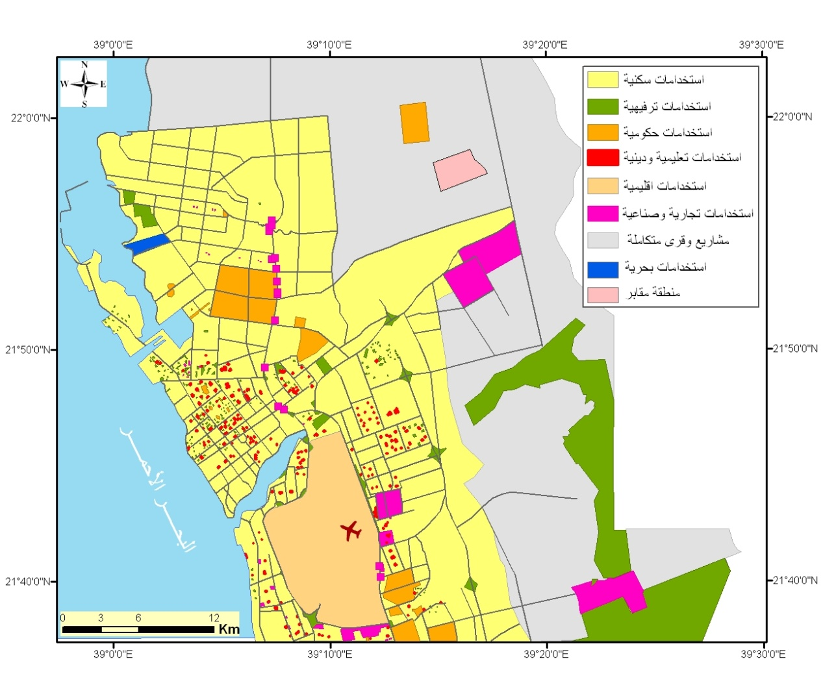
استخدامات سكنية، استخدامات ترفيهية، استخدامات حكومية، استخدامات تعليمية ودينية، استخدامات إقليمية، استخدامات تجارية وصناعية، استخدامات بحرية، بالإضافة إلى مناطق مشاريع ومخططات سكنية مستقبلية، ومنطقة مقابر.

المصدر: عمل الباحثة بالاعتماد على بيانات أمانة جدة 2009م
خريطة رقم (4) تصنيف استخدامات الأراضي في منطقة الدراسة

يتبين من الخريطة رقم (4) و جدول رقم (3)، بأن أكبر نمط لاستخدامات الأرض في منطقة الدراسة هـو نمط الاستخدامات السكنية (اللون الأصفر)، بينما كان أقـل نمط لاستخدامات الأرض في منطقة الدراسة هـو نمط الاستخدامات البحرية (اللون الأزرق الداكن)، حيث بلغت أكبر مساحة لاستخدامات الأرض في منطقة الدراسة (707,639 كم²) وهي مساحة الاستخدامات السكنية، تليها على التوالي استخدامات المشاريع والقرى والمخططات السكنية المستقبلية حيث بلغت المساحة (608,051كم²)، استخدامات ترفيهية (122,998كم²)، استخدامات حكومية (141,151كم²)، استخدامات تجـارية وصناعية (39,881 كم²)، منطقة المقابر (8,067 كم²)، استخدامات تعليمية ودينية (3,141كم²)، بينما كانت أقل مساحة لاستخدامات الأرض في منطقة الدراسة وهي مخصصة لاستخدامات الأرض لأغراض بحرية (3,001كم²)، جدول رقم (3).

جدول رقم (3) مساحة أنماط استخدامات الأراضي في منطقة الدراسة
نوع الاستخـــدام | المساحــة  (كم²) | النسبة المئوية لكل استخدام (٪) | ملاحظــــات
استخدامات سكنيــة | 707,639 | 43,309 | فيلا، عمائر، متنوع
استخدامات ترفيهيــة | 122,998 | 7,527 | حدائق، نوادي رياضية، مسطحات خضراء
استخدامات حكوميـة | 141,151 | 8,638 | دوائر ومؤسسات حكومية
استخدامات تعليمية ودينية | 3,141 | 0,192 | مدارس، مساجد
استخدامات تجارية وصناعية | 39,881 | 2,440 | مراكز تجارية، مستودعات، ورش صناعية
مشاريع وقرى متكاملة | 608,051 | 37,214 | مخططات سكنية، أرض فضاء
استخدامات بحريــة | 3,001 | 0,183 | مناطق بحرية على خط الساحل
منطقــة مقابـــر | 8,067 | 0,493 | شرق محافظة جدة
المجمـــــــوع | 1633,929 | 100

إعداد الباحثة بالاعتماد على بيانات أمانة محافظة جده 2009م

كما توضح بيانات الجدول رقم (3) بأن مجموع مساحة أنماط استخدامات الأرض في منطقة الدراسة بلغت (1633,929كم²)، حيث كانت أعلى نسبة مئوية (43,309٪) ، وهي نسبة الاستخدامات السكنية،في حين كانت أقل نسبة مئوية لاستخدامات الأراضي هي(0,183٪)، وهي نسبة استخدامات الأرض للأغراض البحرية، شكل رقم (1) .
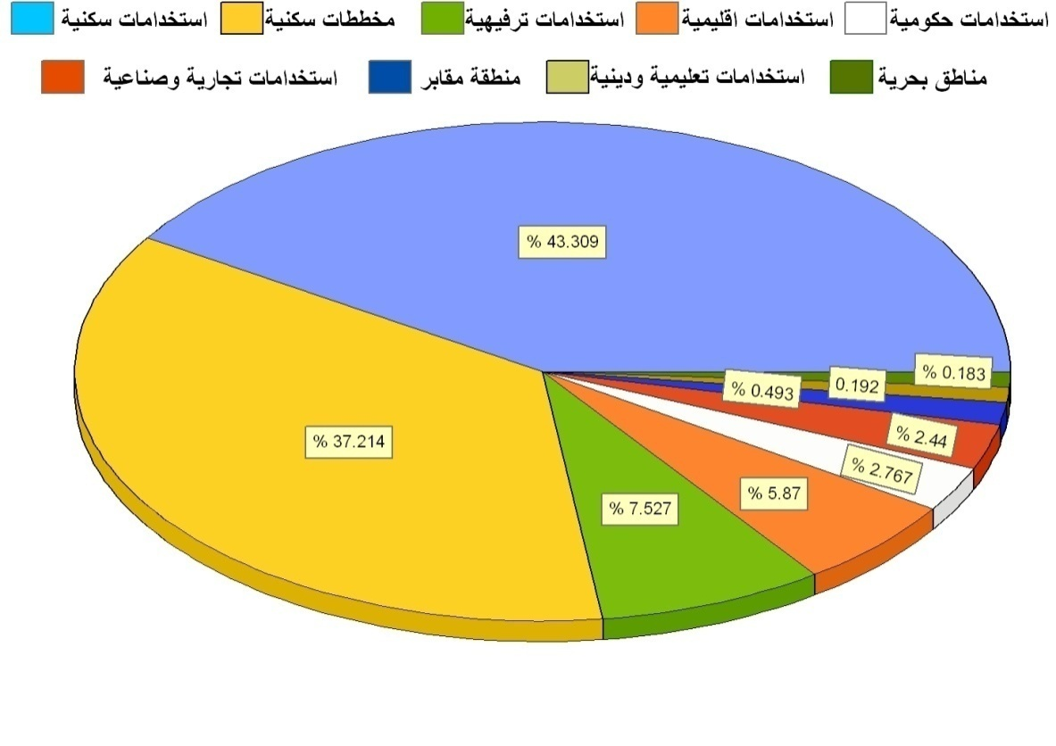

إعداد الباحثة بالاعتماد على بيانات أمانة محافظة جده 2009م.
شكل رقم (1) النسبة المئوية لاستخدامات الأرض في منطقة الدراسة

2 – 2 التطور التاريخي للاستخدام الاقتصادي للأرض (استراحات السمك) في منطقة الدراسة
نمت استراحات السمك وتطورت خلال السنوات الماضية ومن خلال تتبع تطورها تاريخيا يمكن تقسيمها إلى ثلاث مجموعات كالتالي :
المجموعة الأولى :
كانت عبارة عن مطعم صغير ملحق بمحطة المحروقات البترولية أقيم بهدف تقديم خدمة للمسافرين على الطريق السريع من خلال تقديم مأكولات بحرية, و كان اختيار مواقع الاستراحات ومحطات الوقود على جانبي الطريق عشوائيا وكذلك توزيعها في مداخـل ومخارج الطريق تـم بشكل غير منظم (العيسى, 1998, ص 173) . وهذا ما يفسر ارتباط المساعدة والاعتماد الذي تم التنويه عنه سابقاً كما يتضح من خلال نظرية رانلز.
وبمرور الوقت اخذ هذا المطعم شهرة فزاد الإقبال عليه فكان ذلك دافعا لتوسعة المطعم ولم يعد يقتصر على تقديم الطعام فقط بل أصبح يقدم خدمات أخرى لمرتاديه. ويفسر هذا نمط التكامل المنوه عنه في نظرية رانلز.
المجموعة الثانية :
نتيجة للتطور الذي شهدته المملكة والطفرة الاقتصادية أدى ذلك إلى :
- ارتفاع دخول الأفراد في المملكة بصورة عامة.
- تناقص ساعات العمل وبالتالي تزايد أوقات الفراغ.
- تغير المفاهيم لدى الأسرة السعودية ومنها الإيمان بضرورة إمتاع الأسرة بجزء من وقت الفراغ بطريقة أو بأخرى.
- ارتفاع معدلات امتلاك السيارات الخاصة للأفراد مما أتاح الفرصة للحركة والتنقل بسهولة من مكان إلى آخر (العيسى, 1998 , ص 288) .
- زيادة العطل والإجازات التي أدت إلى تزايد اهتمام المجتمعات بوقت الفراغ وكيفية استغلاله.
- زيادة الأموال المخصصة للترويح .
- ارتفاع معدلات التحضر والسكن بالمدينة .
- زيادة العوائد الاستثمارية من الأنشطة الترويحية (الشيخ, 2007 , ص 86) .
وأدى ما سبق إلى رغبة السكان في إيجاد متنفس لهم خارج المدينة و دافعا للبعض بإنشاء استراحات خاصة يتردد عليها هو وعائلته وأصدقائهم بهدف الترويح عن طريق الخروج من صخب المدينة وتلوثها , وكانت بدايةً عبارة عن ارض مسورة وبها غرف يحضر إليها في نهاية الأسبوع أو في الإجازات بصحبة عائلته وأصدقائهم ثم تطورت الفكرة إلى الرغبة في تحويلها من استراحة خاصة ذات استخدام خاص إلى استراحة ذات استخدام اقتصادي تقدم مأكولات بحرية بهدف الاستثمار وزيادة الدخل خاصة مع الاهتمام المتنامي بتطوير قطاع السياحة والاهتمام بها سواء من قبل القطاع الحكومي أو الخاص مما شجع على مثل هذا الاستثمار, فتم ذلك بان بنيت الاستراحة وكانت عبارة عن مطعم يقدم مأكولات بحرية في الصحراء حيث كانت عبارة عن مجموعة من الجلسات المكشوفة ولا توجد بها أية خدمات أخرى وبدأ يفد إليها الناس ثم اخذ يزدهر هذا النشاط ويذيع صيته كمكان يقدم مأكولات بحرية فحصل توسع وتطوير في الاستراحة وإضافة خدمات أخرى بهدف جذب المرتادين و بهدف زيادة الربحية.
المجموعة الثالثة :
هي تلك الاستراحات التي أنشأت عن قناعة من قبل المستثمرين بعد أن كانوا يقفون موقف المتفرج من المجموعتين السابقتين ولم يكن لديهم أي معلومات تساعدهم في اتخاذ القرار بالاستثمار في هذا المجال ولكن عندما لاحظوا النجاح الذي تحقق من هذا الاستثمار بدءوا بالتخطيط وعمل دراسة لإقامة هذا النشاط بشكل ينافس فيه المنشآت السابقة , ومن ثم بدأ يحدث انتشارا اجتماعيا تبعه توسعا مكانيا جدول رقم (4) و شكل رقم (2) يوضح أن (46,7٪) من الاستراحات حصل لها توسعاً مكانيا نتيجة الحاجة إلى زيادة مساحة الأرض التي يشغلها النشاط بعد أن لاقى هذا النشاط نجاحا وإقبالا من قبل المرتادين فكان لابد من تطوير هذا النشاط وذلك بتوسيع المساحة التي يشغلها النشاط الأساسي بإضافة جلسات بمواصفات مختلفة و قاعات لإقامة الاحتفالات و إضافة أنشطة تكميلية متنوعة مثل ملاهي أطفال ومسابح وكافيتريات ومحلات للبيع وصالات مغلقة للألعاب الفيديو بهدف زيادة الربحية وكذلك توفير خدمات إضافية للمرتادين تكون عاملا جاذبا لتكرار الزيارة من قبل هؤلاء المرتادين, و كانت نسبة الاستراحات التي لم يحصل فيها أي توسع (53,3٪) من الاستراحات ويمكن تفسير ذلك بأن هذه الاستراحات نشأت حديثا, وأن قرار إنشاء هذه الاستراحات جاء بعد ملاحظة الاستراحات السابقة ولم يكن صدفة, ومن ثم فان إنشاء هذه الاستراحات كان بتخطيط مسبق ودراسة اقتصادية وافيه لكل المتطلبات اللازمة لنجاح هذا النشاط .
النتائج والمناقشة :
فيما يلي عرضاً ومناقشة علمية لنتائج الدراسة الميدانية للباحثة والناتجة من بيانات الاستبانات التي وزعت على كل من ملاك الاستراحات ومرتاديها وسيكون العرض في صورة جداول تكرارية وأشكال بيانية.
التوسع في المنشأة:
توضح البيانات المدونة بجدول (4) كلا من التكرار والتكرار النسبي المئوي ويوضح شكل (2) التكرار النسبي المئوي لأراء ملاك الاستراحات بخصوص التوسع في المنشأة من عدمها ومنها يتضح أن عدد الاستراحات التي حدث بها توسع بلغت سبعة استراحات فقط بنسبة ( 46,7٪) بينما ثمانية استراحات بنسبة ( 53,3٪) لم يحدث فيها توسع .
جدول رقم (4) التكرار والتكرار النسبي المئوي لحدوث التوسع في الاستراحات من وجهة نظر الملاك
توسع في المنشاة | التكرار | التكرار النسبي المئوي (٪)
نعم | 7 | 46,7
لا | 8 | 53,3
المجمــــــــــوع | 15 | 100
عمل الباحثة بالاعتماد على الدراسة الميدانية

عمل الباحثة بالاعتماد على الدراسة الميدانية
شكل رقم (2) نسبة التوسع في الاستراحات
ومن خلال الجدول رقم (5) والشكل (3) يلاحظ نمو وازدهار هذا النشاط الاقتصادي المتمثل في استراحات السمك خلال 20 عام إذ بدأ بظهور أول استراحة عام 1410هـ وحتى وصلت إلى (15) استراحة في عام 1430هـ ومن خلال الدراسة الميدانية كان هناك استراحات قيد الإنشاء ولكن لم يتم تشغيلها بعد مما يدل على أن هذا النوع من الاستخدام اخذ في الازدياد, أما بالنسبة لمواقع هذه الاستراحات فنجد أن (11) استراحة تقع في ذهبان و(2) في مخطط الرحمانية و(2) في حي خالد النموذجي وكذلك نلاحظ أن هذه الاستراحات متأثرة في نموها باتجاه نمو النطاق العمراني المتجه نحو الشمال بالإضافة إلى أن الطريق أسهم في نمو هذه الاستراحات لما يوفره من سهولة في الوصول وكذلك التردد الكبير على الطريق الذي يسهم في زيادة الإقبال على هذه الاستراحات وعند النظر إلى موقع هذه الاستراحات بالنسبة للطريق نجد أن (69٪) من هذه الاستراحات تقع شرق الطريق و(31٪) من هذه الاستراحات تقع غرب الطريق .
ويمكن أن يفسر ذلك بالاتي :
- يمثل شرق الخط السريع يمين الطريق عند الخروج من مدينة جده وغالبا ما يكون استخدام الأرض كثيف على يمين الطريق عند الخروج من أية مدينة لان التردد يكون عالي جدا مما يتيح فرصة اكبر للاستفادة من هذا التردد العالي عكس الجهة اليسرى من الطريق .
- تدخل هذه المنطقة ضمن منطقة المشاريع المتميزة حسب تصنيف أمانة محافظة جده وهي بذلك تشجع على قيام مثل هذه المشاريع الاستثمارية بهدف تنشيط المشاريع الترويحية والسياحية في المحافظة.
- إن وزارة النقل خصصت الجهة الشرقية من الطريق السريع لخط سير قطار الحرمين وحددت مسافة كيلو متر تبعد عن الطريق السريع لتكون حرما لخط السكة الحديد وبحسب الآلية المتبعة سيتم نزع الملكيات في حالة وجود أراضي تعود ملكيتها لمواطنين بصكوك وتعويض ملاكها ونتيجة لذلك فقد سجلت الجهة الشرقية على الطريق السريع ارتفاعا كبيرا في أسعارها وشهدت كذلك معدلا أكثر في عمليات البيع والشراء www.aleqt.com)) وهذا السبب قد يفسر سبب زيادة عدد الاستراحات شرق الخط خاصة الاستراحات الحديثة النشأة.

جدول (5) تاريــخ تأسيس اســــتراحات السمك
تاريخ التأسيس | عدد الاستراحات | النسبة (٪) | الموقع
1410-1414هـ | 1 | 6,6 | ذهبان
1415-1419هـ | 4 | 26,7 | 3 ذهبان+1 حي خالد النموذجي*
1420-1424هـ | 4 | 26,7 | 3 ذهبان+1 حي خالد النموذجي*
1425-1430هـ | 6 | 40 | 4 ذهبان + 2 مخطط الرحمانية
المجمــــــوع | 15 | 100 | ـــــــــ
عمل الباحثة بالاعتماد على الدراسة الميدانية.
* (مخطط الرحيلي سابقا)

عمل الباحثة بالاعتماد على الدراسة الميدانية

شكل رقم (3) تاريخ تأسيس استراحات السمك

2 – 3 عوامل اتخاذ القرار في اختيار مواقع الاستراحات من قبل المستثمرين
تحدد اختيار موقع المطعم كلا من البيئة المحيطة والموقع المنسجم معها, كذلك يجب الأخذ بعين الاعتبار الحدائق المحيطة والاهتمام بها لتأثيرها الكبير على جذب الزبائن, وهذا ينطبق على مطاعم الضواحي حيث يكون الاهتمام مركزا على الإطلالة الخارجية كالبحر أو الهضبة أو إطراف الريف, أما بالنسبة للمطاعم التي تقع داخل مراكز المدن الكبرى فهي تقع على ارض باهظة الثمن نسبيا حيث يكون استخدام المساحة المبنية في أقصى استعمالها ويتم التركيز في هذه المطاعم على المنظر الداخلي وعلى الواجهة الخارجية (حيدر, 1970, ص 88 -89) .
وبما أن استراحات السمك كنشاط اقتصادي متمثل في المطعم كنشاط أساسي ثم الأنشطة التكميلية المتمثلة في ملاهي الأطفال وقاعات الاحتفالات والمسابح والكفتريات والمقاهي وأكشاك البيع وغيرها فهي بذلك تحتاج إلى مساحات واسعة يصعب توفرها داخل المدينة .
وتمتد الاستخدامات الاقتصادية على جانبي الطرق الرئيسية التي تخرج من منطقة الأعمال المركزية. وقد ظهرت هذه الاستخدامات في هذه الأماكن خارج النطاق العمراني لعدة أسباب منها عدم توفر أماكن بالمنطقة المركزية, وارتفاع القيمة الايجارية, وارتفاع أسعار الأرض, ثم كبر المساحات التي تتطلبها مؤسسات هذه الطرق (النحاس, 1998, ص40). وهذا ينطبق تماما على استراحات السمك كنشاط اقتصادي توطن على جانبي الطرق الرئيسية المتمثلة في طريق الحرمين وطريق المدينة .
وبالتالي فان السؤال هنا ما هي العوامل التي دفعت المستثمرين لإنشاء استراحات السمك في مواقعها الحالية و اختيارهم لهذه المواقع ؟
يتضح من خلال الاستبيان الذي وزع على الملاك بخصوص عوامل اختيار الموقع حسب أهمية كل عامل بالنسبة للمستثمرين والتي شملت:
2 – 3 – 1 توفر المساحات.
2 – 3 – 2 رخص الأراضي.
2 – 3 – 3 ارض يمتلكها ويرغب في استثمارها.
2 – 3 – 4 الطريق السريع.
2 – 3 – 5 قيام منشآت تمارس نفس النشاط.
ويوضح جدول رقم (6) هذه العوامل وتختلف أهمية هذه العوامل من مستثمر لآخر وتبعا لذلك فقد تم وضع نقاط لكل سبب حسب ترتيبها بحيث يأخذ السبب عندما يكون في المرتبة الأولى خمس نقاط , وعندما يكون في المرتبة الثانية أربع نقاط, ......... وهكذا حتى تكون المرتبة الأخيرة نقطة واحدة.ويمكن أن نقيس المجموع النقطي لكل سبب حسب الأرقام التي وردت في ترتيبه درجة القوة التي يتمتع بها العامل في اختيار الاستراحات (الجخيدب, 2005 , ص42) وذلك على النحو التالي:
2-3 -1 توفر المساحات :
احتل عامل توفر المساحات في شمال جده المرتبة الأولى بنسبة (31,38٪) وذلك بالنسبة للمستثمرين للاستثمار في هذه المنطقة ونجد أن هذا العامل كان الأهم في اختيار الموقع خاصة وان استراحات السمك تتطلب مساحات واسعة نظرا لتعدد الخدمات التي تقدمها لمرتاديها وهذا ينطبق مع ما أوضحه (مصيلحي, 2008 , ص236) من انه تتجه بعض الأنشطة والاستخدامات الحضرية إلى المناطق الهامشية للمناطق الحضرية مثل الصناعة والمؤسسات الوظيفية التعليمية المركزية (الجامعات والمدارس العليا) والصحية والترفيهية لوفرة المساحات الكبيرة من الأراضي الرخيصة في هذه الهوامش والضواحي التي تتطلبها مؤسسات تلك الأنشطة المكلفة عامة.
2 – 3- 2 قيام منشآت تمارس نفس النشاط :
يأتي هذا العامل في المرتبة الثانية بنسبة ( 27,74٪), وهذا يوضحه الترابط التنافسي لهذا النشاط حيث تميل الخدمات المتماثلة والمتكاملة نحو التجاور داخل الموقع الواحد بهدف تعظيم الوفورات في التكلفة الإجمالية للتشغيل والنشأة مثل:
- المشاركة في خدمات البنية التحتية المقامة في الموقع العام.
- الاستفادة من الحركة الكثيفة للمترددين في تعظيم المبيعات.
- الوقوف على اختيار مقدمي الخدمات المتنافسين والمتجاورين.
- التعرف على أذواق المستهلكين وشرائحهم المختلفة من خلال تردداتهم الدائمة على مراكز تجمع المقدمين للخدمات.
- الاستفادة من التسهيلات الخدمية الخاصة اللازمة لعمليات تشغيل تجمعات الخدمات المتماثلة والمتكاملة والمتجاورة في موقعها (مصيلحي, 2008, ص210) .
كما يتيح وجود منشآت تمارس نفس النشاط فرصة للمنافسة بين هذه الاستراحات بحيث تسعى كل استراحة لتقديم خدمات تنافس بها الاستراحات الأخرى وتجذب اكبر عدد من المرتادين وكذلك إتاحة فرصة الاختيار والتغيير بالنسبة للمرتادين إلى جانب السعي لتقديم ما هو أفضل من حيث الخدمة وارتفاع الجودة .
2 – 3 – 3 الطريق السريع:
يعد النقل سببا رئيسياً ونتيجة طبيعية لنمو السياحة, إذ أن سهولة النقل ووسائله المتطورة تشجع على نمو السياحة, فإمكانية الوصول تعد عاملا هاما له أثره في ظهور الكثير من المناطق السياحية. ونظراً لأهمية الطريق بين جدة والمدينة أدي ذلك إلى زيادة أعداد المستثمرين لهذا الطريق والذي نتج عنه كثافة في التردد ومن ثم نشأت بعض الاستراحات.
وأوضحت نتائج الدراسة أن عامل الطريق السريع قد احتل المرتبة الثالثة بنسبة ( 20,74٪) حيث يوفر سهولة الوصول وكذلك التردد الكبير على الطريق والذي يتيح فرصة لزيادة عدد المرتادين لهذه الاستراحات, وهذا ما يتفق مع ما قرره (مصيلحي,2001, ص307) وهو أن إمكانية الوصول على خطوط السفر السريع تلعب دوراً كبيراً في نشأة وتوطن خدمات الترويح في الضواحي والمناطق الهامشية بالمدن.
2 – 3 – 4 عامل رخص سعر الأراضي:
احتل عامل انخفاض سعر الأرض المرتبة الرابعة بنسبة (15,33٪), فانخفاض أسعار الأراضي خارج النطاق العمراني مقارنة بأسعار الأراضي داخل المدينة يشكل عاملا هاما للاستثمار خارج المدينة خاصة وان مثل هذا النشاط يتطلب مساحات واسعة وبأسعار تحقق ربحية للمستثمرين، وكما أوضح (مصيلحي, 2008, ص210) فان بعض الخدمات تميل نحو التوطن في هوامش المدن أو الضواحي لحاجتها لمساحات واسعة من الأراضي لقيامها مثل خدمات الترويح أو الخدمات الصحية أو التعليمية نظرا لانخفاض أسعار الأراضي في الهوامش والضواحي إذا قورنت بالمناطق الداخلية من المدينة أو في مركزها.

2 – 3 – 5 امتلاك الأرض والرغبة في استثمارها :
مثل هذا العامل نسبة (5,11٪) ولعل هذا العامل جاء في المرتبة الأخيرة كون (13 استراحة) من أصل (15) تقيم منشآتها على ارض مستأجرة وليست ملك وبالتالي لم يشكل هذا العامل أهمية كبيرة بالنسبة للمستثمرين شكل رقم (4).

جدول (6) أسباب اختيار المستثمرين للمواقع الحالية
أسباب الاستثمار في المواقع الحالية | المرتبة الأولى | المرتبة الثانية | المرتبة الثالثة | المرتبة الرابعة | المرتبة الخامسة | المجموع النقطي | النسبة  ٪
توفر المساحات | 25 | 12 | 6 | 0 | 0 | 43 | 31,38
قيام منشآت تمارس نفس النشاط | 20 | 8 | 6 | 4 | 0 | 38 | 27,74
الطريق السريع | 0 | 12 | 12 | 4 | 0 | 28 | 20,44
رخص الأرض | 5 | 8 | 6 | 2 | 0 | 21 | 15,33
ارض تمتلكها وترغب في استثمارها | 5 | 0 | 0 | 2 | 0 | 7 | 5,11
عمل الباحثة بالاعتماد على الدراسة الميدانية

عمل الباحثة بالاعتماد على الدراسة الميدانية
شكل رقم (4) أسباب اختيار المستثمرين للمواقع الحالية

2 – 4 المواصفات الجغرافية التي تميز المكان المناسب لهذا النشاط
أظهرت نتائج تحليل أراء ملاك الاستراحات جدول رقم (7) وشكل رقم (5) من حيث المواصفات الجغرافية للمكان الذي يقام عليه هذا النشاط تقاربا في الرأي وكانت كالتالي:
- يتطلب هذا النوع من الاستثمار بنشاطه الأساسي وما يتبعه من أنشطه تكميلية أخرى مساحات واسعة وبأسعار مقبولة للمستثمر ومن ثم كان هذا العامل الأهم بالنسبة لأغلبية الملاك .
- يكون هذا النشاط خارج النطاق العمراني بعيدا عن ازدحام المدينة وصخبها.
- يتميز هذا النوع بسهولة الوصول من خلال القرب من الطريق .
- يقام النشاط على ارض مفتوحة تتمتع بهواء نقي بعيده عن التلوث الموجود داخل المدينة.
- وجود منشآت أخرى تمارس نفس النشاط .

جدول (7) المواصفات الجغرافية التي تميز المكان المناسب لهـذا النشاط
المواصفات الجغرافية التي يمكن أن تميز المكان المناسب لهذا النشاط | العدد
توفر مساحات واسعة وبأسعار مقبولة | 9
أن يقام النشاط خارج النطاق العمراني | 7
القرب من الطريق | 5
ارض مفتوحة ذات هواء نقي | 3
وجود منشآت تمارس نفس النشاط | 1
عمل الباحثة بالاعتماد على الدراسة الميدانية.

عمل الباحثة بالاعتماد على الدراسة الميدانية

شكل رقم (5) المواصفات الجغرافية التي تميز المكان المناسب لهذا النشاط

- – 5 الأماكن المقترحة من قبل المستثمرين والإقامة مثل هذا النشاط
تعد خدمات الترويح من الأنماط الخدمية الحديثة النشأة والتي تزايدت مساحتها بتزايد الدخول واطراد مستوى المعيشة بما يسمح بتحمل تكلفة السفر والانتقال إلى مؤسسات الترويح غير المحلية خارج المجاورات السكنية في المقابل لم يكن متوافرا داخل الأحياء والمجاورات القديمة مساحات لاستخدامها في خدمات الترويح الحديث وقد ساعد النمو العمراني للمدن السعودية في توطن الخدمات الترويحية في هوامشها ومداخلها الرئيسية وضواحيها (مصيلحي, 2008, ص 218).
ويوضح جدول رقم (8) الأماكن المقترحة لإقامة مثل هذا النشاط مرتبة حسب آراء المستثمرين والتي تشمل:
- طريق جده- مكة السريع.
- مداخل المدينة.
ولعل ذلك بسبب التردد العالي وسهولة الوصول التي توفرها الطرق ومن ثم تمثل عاملا جاذبا لقيام مثل هذه الأنشطة على الطرق الرئيسية خارج النطاق العمراني في ظل رغبة سكان المدن في الخروج من زحام المدن وضوضائها والتمتع بالهواء النقي خارج المدينة, كذلك فان توفر مساحات شاسعة من الأراضي المنبسطة تسمح بقيام مثل هذه الأنشطة الاقتصادية والترفيهية على نطاق واسع شكل رقم (6).

جدول (8) الأماكن المقترحة لإقامة هذا النشاط بها
الأماكن المقترحة | عدد الاستراحات
طريق جده - مكة | 7
مداخل المدينة | 1
عمل الباحثة بالاعتماد على الدراسة الميدانية

عمل الباحثة بالاعتماد على الدراسة الميدانية .

شكل رقم (6) الأماكن المقترحة لإقامة هذا النشاط

2 – 6 أسباب عدم قيام هذا النشاط على شاطئ البحر أو داخل المدينة :
يتضح من بيانات الجدول رقم (9) وشكل رقم (7) أن ارتفاع سعر الأرض كان العائق الأول في قيام استراحات السمك داخل المدينة أو على شاطئ البحر يليه حاجة هذه الاستراحات لمساحات واسعة ثم ضيق الحيز المكاني على الشاطئ.
وبما أن هذا النشاط يتطلب توفر مساحات واسعة وبأسعار مقبولة تحقق للمستثمر الربحية المتوقعة من هذا الاستثمار فهذا يجعل من الصعب بل قد يكون من المستحيل قيام مثل هذا النشاط بمساحاته الواسعة وأنشطته المتنوعة داخل المدينة أو على شاطئ البحر نتيجة الارتفاع الكبير للقيمة الايجارية للأرض وان كانت توجد مجموعة من المنتزهات تقدم خدمات مشابهة للخدمات التي تقدمها استراحات السمك ولكن المساحات التي تشغلها هذه المنتزهات صغيرة مقارنة باستراحات السمك و القيمة الايجارية للأرض مرتفعة جدول رقم (10), ولعل هذا يؤكد على توجه المستثمرين في هذا المجال إلى إقامة مثل هذا النشاط خارج النطاق العمراني على الطريق السريع خريطة رقم (5), وكمـا توضح (الشيخ, 2007, ص182) أن محافظة جده تمتد على طول (110 كم) بمحاذاة البحر الأحمر ويبلغ طول الساحل في محافظة جده ككل ( 223,5كم) ومساحة الشواطئ البحرية نحو (140هكتار) وتبلغ نسبة استخدامات الأراضي الساحلية في المحافظة كما يلي:
(16,31٪) أملاك خاصة فضاء, ( 12,05٪) شاطئ عام, (61,19٪) مناطق حكومية, (10٪) استخدامات أخرى مثل المنتجعات الساحلية ( 2,54٪), منتجعات خاصة (1,56٪), خدمات عامة (0,45٪) وأملاك حكومية فضاء ( 4,08٪).
وبالتالي نجد أن المناطق الحكومية على شواطئ البحر تستأثر بالنصيب الأكبر يليها الأملاك الخاصة بينما نجد أن الاستخدامات الأخرى المخصصة للترفيه تقل نسبتها مما يقلل بالتالي من إمكانية إقامة استراحات سمك على شاطئ البحر بتكلفة اقتصادية مجدية .

جدول رقم (9) أسباب عدم قيام هذا النشاط على شاطئ البحر أو داخل المدينة
أسباب عدم قيام هذا النشاط على شاطئ البحر أو داخل المدينة | العدد
ارتفاع سعر الأرض | 8
الحاجة إلى مساحات واسعة | 6
ضيق الحيز المكاني على شاطئ البحر | 5
عمل الباحثة بالاعتماد على الدراسة الميدانية.

عمل الباحثة بالاعتماد على الدراسة الميدانية .

شكل رقم (7) أسباب عدم قيام هذا النشاط على شاطئ البحر أو داخل المدينة
كما توضح النتائج من الجدول رقم (10) المساحة والقيمة الايجارية الخاصة بالمنتزهات المقامة على ارض مطلة على البحر وداخل النطاق العمراني والتي تقدم المأكولات البحرية لمرتاديها بالإضافة إلى العديد من الأنشطة التكميلية مما يجعلها متشابهة في خدماتها التي تقدمها للمرتادين مع تلك التي تقدمها استراحات السمك على الطريق السريع فهناك ارتفاع في القيمة الايجارية للأرض* على شاطئ البحر مع صغر المساحة التي تشغلها هذه المنتزهات إذا ما قورنت بمساحة استراحات السمك على الطريق السريع ولعل هذا عاملا هاما يمكن أن يفسر انتشار استراحات السمك كمنتزهات على الطريق السريع حيث تتوفر المساحة الكبيرة بأسعار مقبولة للمستثمرين في هذا المجال.

ــــــــــــــــــــــــــــــــــــــــــــــــ
* مالك الأرض التي تقام عليها هذه المنتزهات الأمانة.

جدول رقم (10) مساحة المنتزهات على شاطئ البحر والقيمة الايجارية للأرض
اسم المنتزه على شاطئ البحر | المساحة (م²) | القيمة الإيجارية للأرض بالريال (سنوية) | موقع المنتزه
مطعم مارينا (ماماز) | 547 | 2,500,000 | الكورنيش الأوسط
مطعم النورس | 52,240 | 3,004,500 | =
لاكوستا | 140,854 | 1,557,666 | =
الجزيرة الخضراء | 15,000 | 1,500,000 | =
الصياد للأسماك | 23,330 | 851,115 | =
جزيرة الشراع | 10,500 | 2,005,000 | =
بيلاجيو | 74,432 | 2,000,000 | =
فرس النهر(فانتازيا) | 520,10 | 3,959,667 | =
مرسى الأحلام | 6,306 | 700,000 | أبحر
كنز أبحر | 15,135 | 255,500 | أبحر
المصدر:الإدارة العامة للاستثمارات إدارة المتابعة والتحصيل بأمانة محافظة جده 2010م .

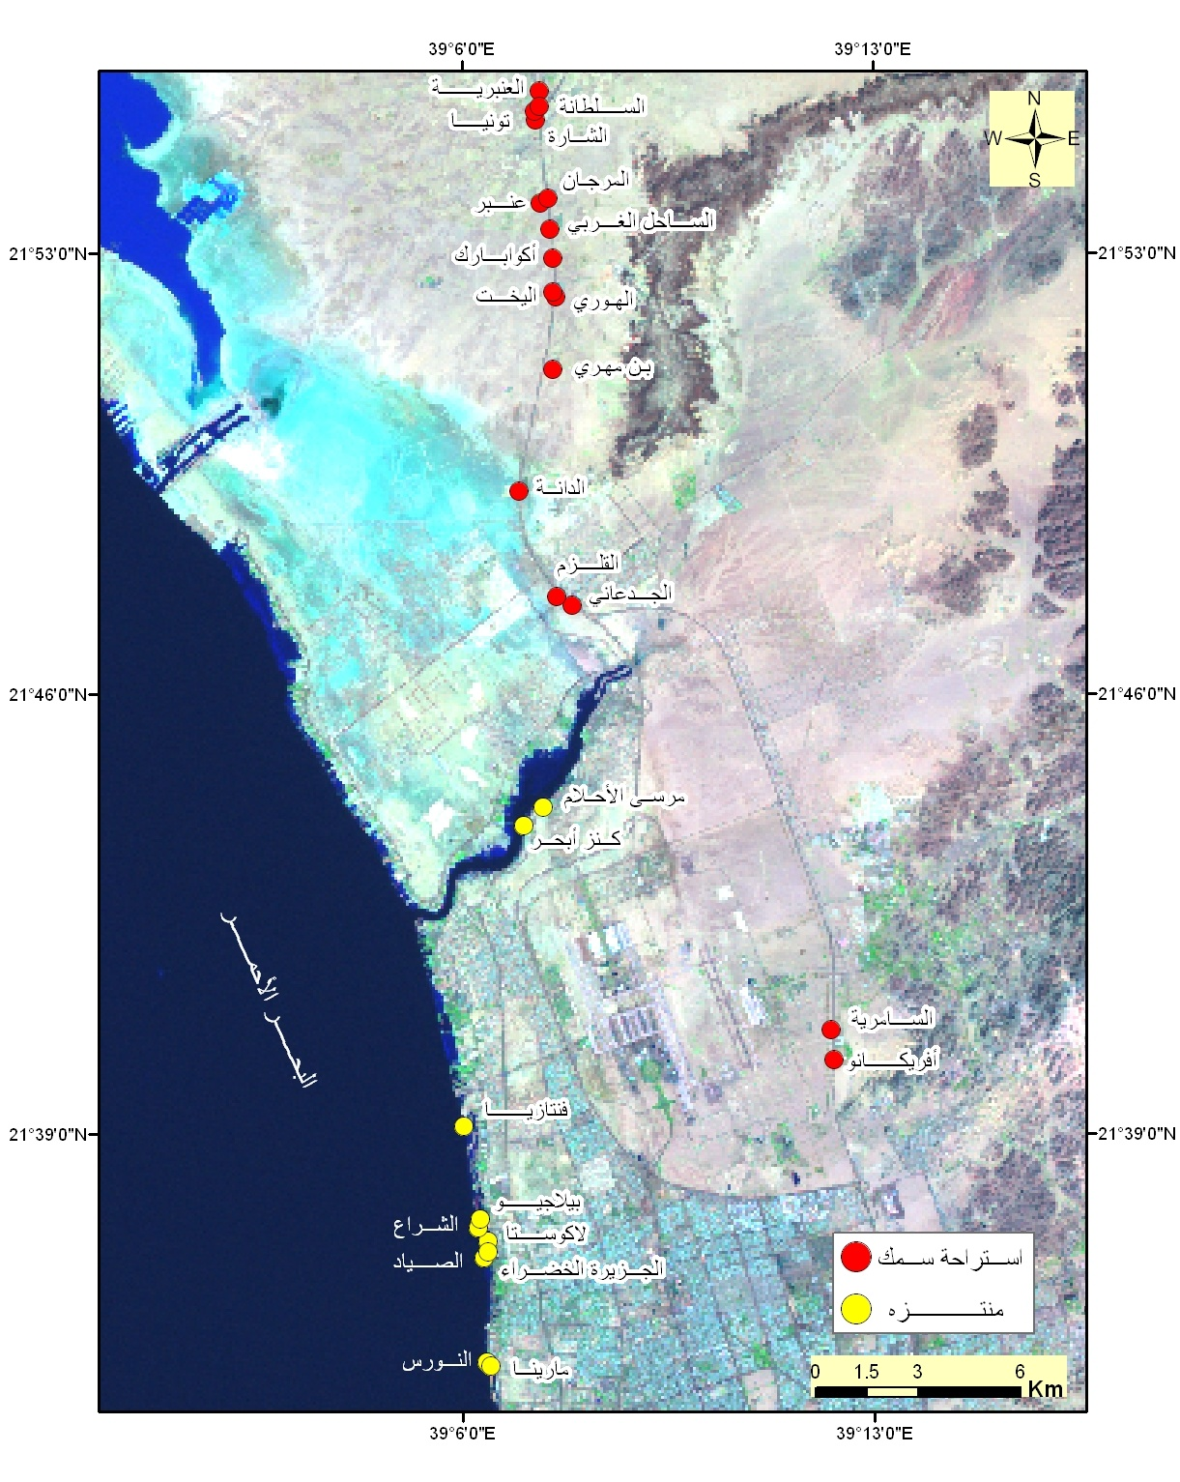
المصدر:عمل الباحثة بالاعتماد على العمل الميداني واستخدام صورة فضائية للقمر الأمريكي لاندسات _7 بتاريخ الالتقاط 2003م لمدينة جده.
خريطة رقم (5) مواقع المنتزهات المطلة على البحر واستراحات السمك على طريق جدة – المدينة وطريق الحرمين
و بإجراء الاختبار الإحصائي بواسطة اختبار " t" لمعرفة هل هناك فرق دال إحصائيا بين قيمة الإيجار السنوي للاستراحات على الطريق والإيجار السنوي للمنتزهات التي تقدم نفس النشاط على شاطئ البحر تم عمل التالي :
- حساب قيمة الإيجار السنوي لكل متر مربع للموقعين.
- استخدام اختبار " t" للمقارنة بين مجموعتين مستقلتين لاختبار معنوية الفرق بينهما ويوضح جدول (11) ملخصا لنتائج هذا الاختبار.

جدول رقم (11) التحليل الإحصائي للقيم الايجارية للأرض
المكان | عدد المفردات | متوسط القيمة الايجارية السنوية (ريال) م2 | قيمة t | درجات الحرية | المعنوية | الدلالة
الشاطئ | 10 | 520 | 9,64 | 17 | 0,003 | دال
الطريق | 9 | 60
إعداد الباحثة بالاعتماد على جدول رقم (10) وجدول رقم (28) في الفصل الثالث.

يتضح من الجدول رقم (11) أن هناك فرقاً معنوياً بين إيجار المتر المربع علي الطريق ونظيره علي الشاطئ.
وبالنظر للجدول رقم (10) وجدول رقم ( 27 ) في الفصل الثالث يتضح مباشرة وجود فرق كبير جدا في القيمة الايجارية للأرض بين المنتزهات المقامة على الشاطئ والاستراحات المقامة على الطريق مما يؤكد تأثير قيمة الأرض في توجه المستثمرين نحو إقامة استراحات السمك على الطريق السريع حيث كان ( 73٪) من المستثمرين يرون أن من أسباب عدم إقامة هذه الاستراحات على البحر هو ارتفاع سعر الأرض وبالتالي توجههم نحو الطريق السريع ومن ثم حدوث انتشارا وتوسعا مكانيا للاستراحات على الطريق وذلك لملائمة أسعار الأراضي على الطريق لمثل هذا النوع من الاستثمار.

الفصل الثالث
الخصائص المكانية لاستراحات السمك
- مقدمة.
3 -1 | الخصائص المكانية الخارجية.
 | 3-1-1 | نمط توزيع استراحات السمك.
 | 3-1-2 | الموقع النسبي.
 |  | 3-1-2-1 | الموقع بالنسبة للنطاق العمراني.
 |  | 3-1-2-2 | اتجاهات نمو الاستراحات بالنسبة لوسط المدينة.
 |  | 3-1-2-3 | الموقع بالنسبة للمنتجعات السياحية.
 |  | 3-1-2-4 | الموقع بالقرب من المرافق والخدمات.
 |  | 3-1-2-5 | قرب أو بعد موقع الاستراحة عن حرم الطريق.
3 -2 | الخصائص المكانية الداخلية.
 | 3-2-1 | مساحة الاستراحة الكلية.
 | 3-2-2 | مساحة النشاط الأساسي (المطعم).
 | 3-2-3 | مساحة الأنشطة التكميلية.
 | 3-2-4 | عدد الجلسات.
 | 3-2-5 | ملكية الاستراحة.
 | 3-2-6 | الخدمات الإضافية ( التكميلية) التي تقدمها استراحات السمك.

مقدمة
إن هندسة وتصميم المطاعم مسالة أساسية ومهمة ذلك لان إنشاء المطاعم الكبيرة بخدماتها المتشعبة والنشاطات والتسهيلات التي تصممها تحتـاج إلى مهـارة عالية وتخصص دقيق لإكمالها بدون أخطـاء فنية يعاني منها المستثمر والإدارة لاحقا عنـــد إدارتها للمشروع (السيد, 2006, ص35) .
3– 1 الخصائص المكانية :
سيتم استعراض تلك الخصائص من خلال شرحنا لكل من نمط توزيع استراحات السمك والموقع النسبي لتلك الاستراحات:
3 – 1 – 1 نمط توزيع استراحات السمك
يعد التوزيع جوهر العمل الجغرافي، بل إنه ينظر أحياناً إلى الجغرافيا كعلم توزيع، أي دراسة الظواهر المختلفة على سطح الأرض، وذلك بوصفها وتحليلها وتفسيرها. وقد كان الجغرافيون في السابق وقبل إدخال أدوات التحليل الحديثة يصفون التوزيع بالطريقة التي يرونها مناسبة حسب تقديراتهم الشخصية، ولهذا لم يكن بالإمكان إعطاء تحليل واضح لخصائص التوزيع في غياب معايير موضوعية. والذي يهم الجغرافي أكثر ما يمكن في دراسته للتوزيع هو معرفة ما إذا كان التوزيع يشكل نمطا (Pattern) محددا أم أنه مجرد توزيع عشوائي، فإذا كان التوزيع يشكل نمطا محددا فان ذلك يعني أن هناك قوى وعوامل وراء هذا النمط , أما إذا كان التوزيع عشوائيا فان ذلك يشير إلى قوى الصدفة والحظ. وإذا كانت القوى المسئولة عن توزيع الظاهرة تعود للحظ أو للصدفة فمن الصعب إعطاء تفسير لهذا التوزيع (الصالح و السرياني, 2000، ص 226).
ولقد استخدم في هذه الدراسة برنامج نظم المعلومات الجغرافية (ArcGIS9.3) في دراسة التوزيع الجغرافي والتحليل المكاني لاستراحات السمك على جانبي طريق جدة المدينة وفيما يلي أهم الخطوات التي تمت للكشف عن التوزيع الجغرافي لاستراحات السمك على جانبي طريق جدة المدينة :
أ – تم رصد جميع الإحداثيات الجغرافية لمواقع استراحات السمك على طريق جدة المدينة والبالغ عددها (16) استراحة. جدول رقم (12)، وذلك بواسطة جهاز تحديد المواقع GPS (Global Positioning System).
جدول رقم (12) الإحداثيات الجغرافية لاستراحات السمك على جانبي طريق جدة – المدينة
دائرة العرض | خط الطول | اسم الاستراحة
″7 ′55 °21 | ″15′ 7 °39 | الشارة
″13 ′55 °21 | ″16 ′7 °39 | تونيا
″19 ′55 °21 | ″18 ′7 °39 | السلطانة
″34 ′55 °21 | ″19 ′7 °39 | العنبرية
″52 ′53 °21 | ″28 ′7 °39 | المرجان
″47 ′53 °21 | ″20 ′7 °39 | عنبر
″23 ′53 °21 | ″28 ′7 °39 | الساحل الغربى
″55 ′52 °21 | ″32 ′7 °39 | أكوا بارك
″22 ′52 °21 | ″33 ′7 °39 | اليخت
″18 ′52 °21 | ″36 ′7 °39 | الهورى
″9 ′51 °21 | ″33 ′7 °39 | بن مهرى
″13 ′49 °21 | ″58 ′6 °39 | الدانة
″33 ′47 °21 | ″36 ′7 °39 | القلزم
″24 ′47 °21 | ″53 ′7 °39 | الجدعانى
″39 ′40 °21 | ″16 ′12 °39 | السامرية
″10 ′40 °21 | ″18 ′12 °39 | افريكانو
عمل الباحثة باستخدام جهاز تحديد المواقع (GPS).

ب – تم العمل على تحويل البيانات والخرائط الورقية لمنطقة الدراسة إلى بيانات وخرائط رقمية ذات إحداثيات جغرافية يسهل التعامل معها من حيث التعديل والإضافة والتوزيع والتحليل.
ج - تم توقيع جميع إحداثيات مواقع استراحات السمك التي تم رصدها ميدانياً على الخريطة الرقمية الخاصة بمنطقة الدراسة لإظهار التوزيع الجغرافي لاستراحات السمك على طريق جدة المدينة، خريطة رقم (6).

المصدر :عمل الباحثة بالاعتماد على العمل الميداني ,وبيانات أمانة جدة2009م
خريطة رقم (6) التوزيع الجغرافي لاستراحات السمك على جانبي طريق جدة المدينة وطريق الحرمين

وللكشف عن نمط التوزيع الجغرافي لاستراحات السمك على جانبي طريق جدة المدينة، (هل هو نمط توزيع متقارب، أو نمط توزيع عشوائي، أو نمط توزيع متباعد)، اعتمد على أسلوب تحليل صلة الجوار أو الجار الأقرب آلياً من خلال برنامج (ArcGIS9.3) والموجودة ضمن الملحق (Spatial Statistics Tools)، ويتطلب هذا التحليل حساب متوسط المسافة الفعلية بين جميع النقاط وأقرب جيران لها ، وتقدير متوسط المسافة المتوقعة بين نقاط التوزيع، وحساب مساحة الحيز الجغرافي ، وتكتب الصيغة العربية لحساب مؤشر الجار الأقرب على النحو التالي :
ج= م´١ ÷ م´ ٢
حيث : م´١ =متوسط المسافات الفعلية بين النقاط على أساس المسافة الأقرب بين بعضها البعض م´ ٢ = متوسط المسافات المتوقعة بين النقاط على اعتبار أنها ذات توزيع عشوائي ذي حجم لانهائي للكثافة، (الجراش, 2004, ص427) وتنحصر قيمة صلة الجوار بين (صفر و 2,15) وعلى ضوء ذلك تتحدد ثلاثة أنماط من التوزيعات المكانية الرئيسية مع أنماط أخرى ثانوية قريبة منها(الصالح والسرياني، 2000، ص 228) فإذا كانت النتيجة اقل من 1 صحيح فان ذلك يشير إلى توزيع متجمع للنقاط التي تمثل الظاهرة موضوع الدراسة, أما إذا كانت النتيجة اكبر من 1 صحيح فان التوزيع يكون اقرب إلى التشتت (الشيخ, 2009 , ص 5).
وقد أظهرت نتيجة التحليل المكاني ألياً بأن نمط التوزيع الجغرافي لاستراحات السمك على جانبي طريق جدة المدينة هو نمط التوزيع المتقارب (المتجمع) حيث بلغت نتيجة قسمة متوسط المسافة المحسوبة على متوسط المسافة المتوقعة (0,09) وهي تمثل قيمة صلة الجوار، شكل رقم (8)

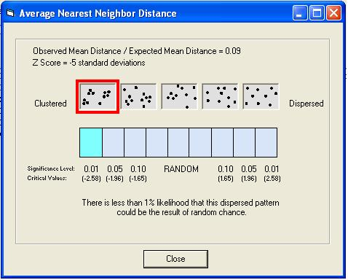

عمل الباحثة على برنامج (ArcGIS9.3).
شكل رقم (8) نمط التوزيع الجغرافي لاستراحات السمك على جانبي طريق جدة – المدينة وطريق الحرمين

كذلك أظهر التحليل المكاني بأن المسافة بين مواقع استراحات السمك على جانبي طريق جدة - المدينة تراوحت بين (0,15 – 14,5 كم) جدول رقم (13).
جدول رقم (13) المسافة بين بعض الاستراحات (كم)
الاستراحات | المسافة / كم
السامرية – الجدعاني | 14,5
الجدعاني – القلزم | 0,5
القلزم – الدانة | 3
الدانة – بن مهري | 3,7
بن مهري – الهوري | 2
الهوري – اليخت | 0,15
اليخت – اكوابارك | 1
اكوابارك – الساحل الغربي | 0,85
الساحل الغربي – عنبر | 0,78
عنبر – المرجان | 0,25
المرجان – الشارة | 2,3
الشارة – تونيا | 2,3
تونيا – السلطانة | 0,2
السلطانة –العنبرية | 0,45
عمل الباحثة بالاعتماد على العمل الميداني.
ويتضح من جدول رقم (13) تقارب وتجاور استراحات السمك حيث بلغت أقصر مسافة (0,15 كم) وهي المسافة بين استراحتي (الهوري واليخت)، في حين كانت اكبر مسافة (14,5كم) وهي بين استراحتي (السامرية والجد عاني)، وهذا يوضح احد أشكال الترابط الاقتصادي وهو الترابط التنافسي المتمثل في التجاور المتماثل بين استراحات السمك كونها جميعا مطاعم تقدم مأكولات بحرية وساعد هذا التجاور على إيجاد المنافسة بين الاستراحات بحيث تسعى كل استراحة إلى تقديم أفضل الأطعمة والخدمات بهدف جذب اكبر عدد من المرتادين .
3 – 1 – 2 الموقع النسبي
3 – 1 – 2 – 1 الموقع بالنسبة للنطاق العمراني :
لم يعــد ارتباط مستهلك سلعة ما بالمركز الأقرب لمكان إقامته ارتباطا عاليا, فالجاذبية المرتفعة لمركز مـا تكــون تبعا (لنوعية البضائع, الدعاية, الصورة الاجتماعية للمكان) (الحربي,2010, ص 75).
كذلك نجد أن للتدفق السياحي دورا في زيادة التنافس حول استخدام الأرض مما يؤدي إلى رفع أسعار الأراضي داخل النطاق العمراني فينتج عن ذلك أن تتجه كثير من الأنشطة الاقتصادية نحو المناطق الهامشية خارج النطاق العمراني (القحطاني وآخرون, 1997, ص 121).
ولقد أظهر التحليل المكاني في الدراسة بأن (75٪ من الاستراحات التي تمت دراستها) تقع خارج حدود النطاق العمراني للمدينة وهي: استراحة العنبرية، السلطانة، تونيا، الشارة، المرجان، عنبر، الساحل الغربي، أكوابارك، اليخت، الهوري، بن مهري، الدانة, بينما تقع (25٪ من الاستراحات التي تمت دراستها) داخل النطاق العمراني للمدينة وهي: استراحة القلزم، الجدعاني، السامرية، أفريكانو، ولعل تشييد هذه الاستراحات داخل النطاق العمراني جاء نتيجة الامتداد العمراني باتجاه الشمال ,أو لعزوف مالكها عن استثمارها سكنيا أوان الأرض تقع على حد المخطط مما يجعل إقامة الاستراحة ممكنا (الجخيدب, 2005, ص 32) خريطة رقم (7).

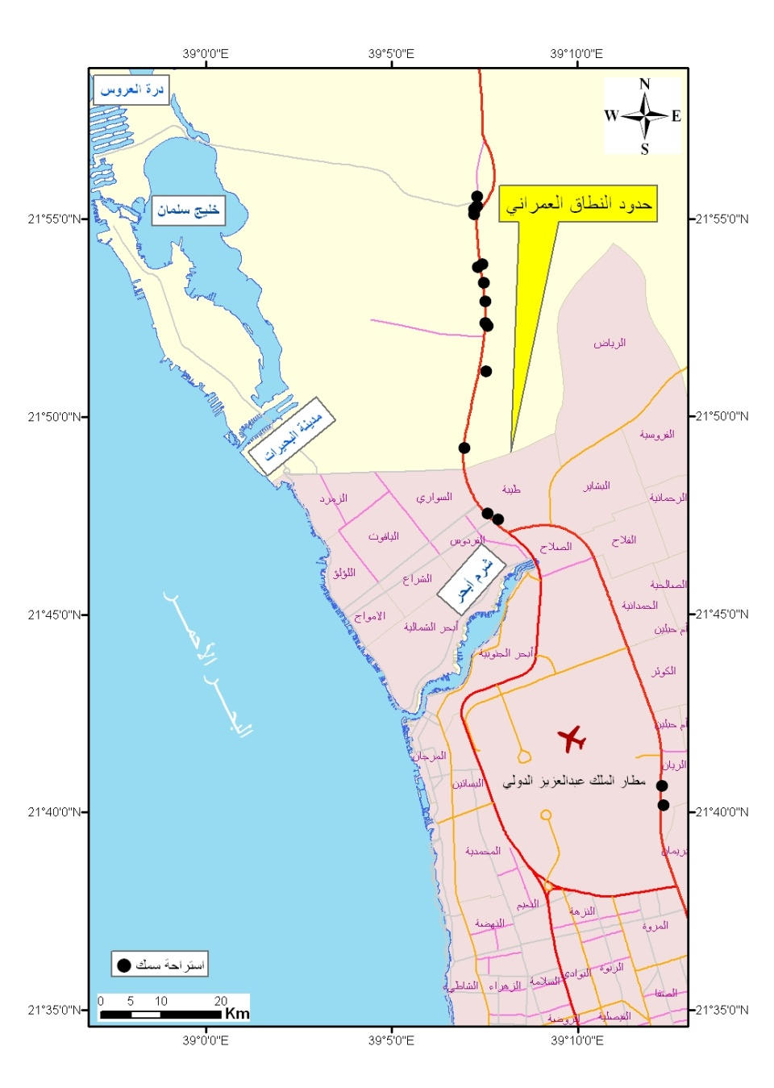

إعداد الباحثة بالاعتماد على بيانات أمانة جده 2009م

خريطة رقم (7) موقع استراحات السمك وحدود النطاق العمراني

كما أظهر التحليل المكاني لاستراحات السمك التي تم تعبئة الاستبانات عنها بأن أبعد مسافة عن حدود النطاق العمراني بلغت (12,708 كم) وهو موقع استراحة العنبرية، بينما كانت أقصر مسافة لاستراحات السمك عن حدود النطاق العمراني (0,973 كم) وهو موقع استراحة الدانة، جدول رقم (14).

جدول رقم (14) المسافة بين موقع الاستراحات و حدود النطاق العمراني لمدينة جده (كم)
 | الاستراحة | المسافة عن حدود النطاق العمراني (كم) |  | الاستراحة | المسافة عن حدود النطاق العمراني (كم)
1 | بن مهري | 4,666 | 7 | المرجان | 9,589
2 | الشارة | 11,863 | 8 | اكوابارك | 7,864
3 | الساحل الغربي | 8,698 | 9 | الدانة | 0,973
4 | العنبرية | 12,708 | 10 | الهوري | 6,759
5 | السلطانة | 12,247 | 11 | اليخت | 6,866
6 | عنبر | 9,419 | 12 | تونيا | 12,095
عمل الباحثة بالاعتماد على العمل الميداني

وأوضحت نتائج التحليل الإحصائي بحساب معامل الارتباط بين المسافة عن حدود النطاق العمراني والإيجار السنوي للاستراحات أن قيمة معامل الارتباط بلغت (0,07) وبدرجة غير معنوية إذ كانت المعنوية عند مستوى (0,90) مما يدل على أن الارتباط ضعيف جدا وغير دال إحصائيا, وبالتالي فان هذا يوضح بان البعد عن حدود النطاق العمراني ليس له علاقة مع الإيجار السنوي للاستراحات.
3 – 1 – 2 – 2 اتجاهات نمو الاستراحات بالنسبة لوسط المدينة :
تتراوح أبعاد الاستراحات عن وسط المدينة ما بين (20,605-49,316كم) ولعل هذا الاختلاف في البعد المكاني كان استجابة للامتداد العمراني باتجاه الشمال, وتمثل استراحات السمك احد استخدامات الأرض التي تقع في أطراف النطاق العمراني حيث يظهر ذلك جليا من خلال تركز هذا النوع من الاستخدام في حيز معين وخاصة على يمين الطريق بمجموع (11 استراحة) على يمين الطريق و(5 استراحات) فقط على يسار الطريق وهذا يؤكد أن استخدام الأرض غالبا ما يكون كثيفا على يمين الطرق عند مخارج أي مدينة كما يوضح ذلك جدول رقم (15).
وبتقدير علاقة الارتباط بين المسافة عن وسط المدينة والإيجار السنوي للاستراحات وجد أن قيمة معامل الارتباط كانت (-0,314) ودون معنوية إذ كانت المعنوية عند مستوى (0,347) مما يدل على أن الارتباط ضعيف جدا وعكسي وغير دال إحصائيا, وبالتالي فان هذا يوضح بان البعد عن وسط المدينة ليس له علاقة معنوية مع الإيجار السنوي للاستراحات.
وبإجراء التحليل الإحصائي لمعرفة ما إذا كان للمسافة من وسط المدينة علاقة مع مساحة الاستراحات فكانت قيمة معامل ارتباط بيرسون (0,110) وبدون معنوية إذ كانت المعنوية عند مستوى (-0,509) و يدل ذلك على انه لا توجد علاقة معنوية بين المسافة من وسط المدينة ومساحة الاستراحة.

جدول رقم (15) المسافة بين وسط مدينة جده إلى الاستراحات على جانبي الطريق (كم)
 | الاستراحات يمين الطريق | المسافة عن مركز المدينة (كم) |  | الاستراحات على يسار الطريق | المسافة عن مركز المدينة (كم)
1 | بن مهري | 41,193 | 1 | الشارة | 48,500
2 | اليخت | 43,413 | 2 | عنبر | 46,045
3 | الساحل الغربي | 45,266 | 3 | السلطانة | 48,861
4 | المرجان | 46,166 | 4 | العنبرية | 49,316
5 | اكوابارك | 44,413 | 5 | تونيا | 48,734
6 | الدانة | 37,833
7 | القلزم | 34,604
8 | الجدعاني | 34,259
9 | السامرية | 21,492
10 | افريكانو | 20,605
11 | الهوري | 43,278
عمل الباحثة باستخدام برنامج (ArcGIS9.3) وبالاعتماد على العمل الميداني

3 – 1 – 2 – 3 الموقع بالنسبة للمنتجعات السياحية :
تميل الخدمات المتماثلة والمتكاملة نحو التجاور داخل الموقع الواحد وبما أن كلا من المنتجعات والاستراحات أماكن يقصدها السكان بهدف الترويح والترفيه وقضاء وقت الفراغ فهي بذلك خدمات مكمله لبعضها البعض حيث تقع استراحات السمك على الطريق المؤدية لهذه الأماكن مما يتيح فرصة اكبر للتعرف على هذه الاستراحات والرغبة في قضاء بعض الوقت بها. بالإضافة إلى عدم توفر عدد كافي من المطاعم في منطقة الشاليهات وكذلك المنتجعات مما يدعو السياح إلى الذهاب لمسافات بعيدة ليجدوا المطاعم المناسبة لهم خاصة وان أسعار تقديم الطعام داخل القرى السياحية والمنتجعات مرتفعة جدا مقارنة مع أسعار المطاعم خارجها, بالإضافة إلى عدم وجود مطاعم في منطقة الشاليهات وكذلك المنتجعات كدرة العروس الراجع إلى تأثير الحركة السياحية حيث تنخفض الحركة السياحية في هذه الأماكن معظم أوقات السنة إلا في القليل من أوقات السنة كأوقات الأعياد والصيف فيما تكون نسبة إشغالها طوال العام قليلة وبالتالي تكون الجدوى الاقتصادية من وجود مطاعم في هذه المناطق محدودة وغير مشجعة للاستثمار(رواس, 2003, ص125), وقد أوضحت نتائج الدراسة الحالية إلى أن هذا كان سببا مشجعا لبعض استراحات السمك في تقديم خدمة توصيل الطلبات لهذه المنتجعات كما هو الحال بالنسبة لاستراحة السلطانة والشارة حيث يتم توصيل الطلبات لمنتجع درة العروس ومنطقة الشاليهات, وبالتالي فهذا يمثل احد الروابط الاقتصادية وهو ترابط تكاملي خريطة رقم (8).

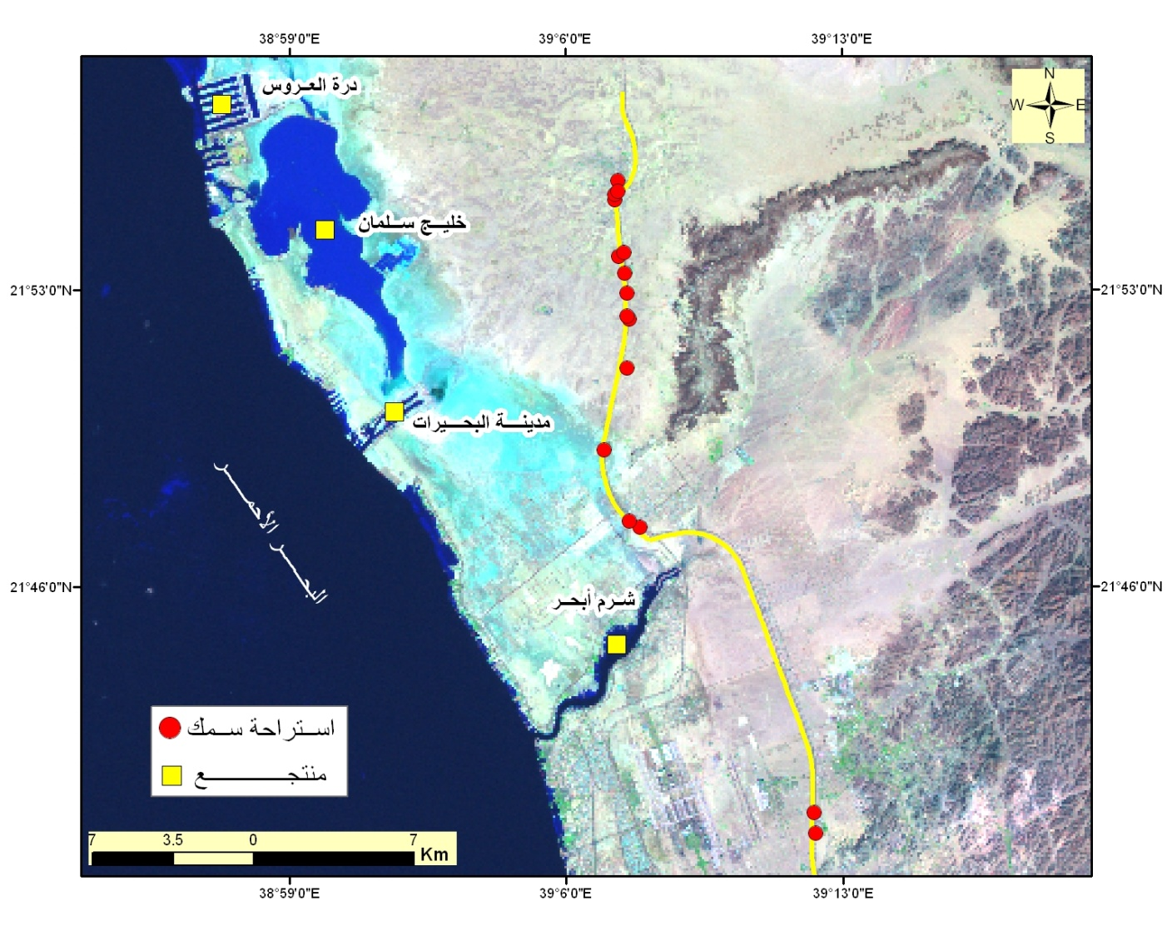

المصدر: العمـل الميداني باستخدام صورة فضائية للقمر الأمريكي لاندسات _7 بتاريخ الالتقاط 2003م لمدينة جده
خريطة رقم (8) مواقع استراحات السمك بالنسبة للمنتجعات السياحية في شمال جده

3 – 1 – 2 – 4 الموقع بالقرب من المرافق والخدمات:
يوصف وجـــود الاستراحات بالقرب من المرافق والخدمات بأنه أحـــــد أشكال الترابـط الاقتصادي التي حــددها رانلز والمتمثلة في التنافسية و التكاملية والاعتمــادية (AL-Shareef, 1984, P 101-106).
وتبين النتائج الخاصة بالدراسة الحالية والموجودة في الجدول رقم (16) أن (46,6٪) من الاستراحات تقع بالقرب من مسجد, وهذا ترابط تكاملي فوجود الاستراحة بالقرب من المسجد يمكن المرتادين لهذه الاستراحات من الاستمتاع بأوقات فراغهم في الوقت نفسه يمكنهم من أداء صلواتهم في المسجد القريب من الاستراحة, و (53,3٪) من الاستراحات تقع بالقرب من سوق مركزي الذي قد يكون تابعا للاستراحة كأحد الأنشطة التكميلية مما يوفر خدمة التسوق في اقل وقت ممكن و هناك (66,6٪) من الاستراحات تقع بالقرب من محطة خدمات بترولية وقد ساعد هذا التجاور مع الأسواق المركزية ومحطات الوقود على تقديم خدمات للمرتادين لهذه الاستراحات بالإضافة إلى سعي كل استراحة إلى منافسة مثيلاتها من خلال توفير اكبر قدر ممكن من الخدمات للمرتادين (ترابط تكاملي,تنافسي) وبالتالي فان الترابط التنافسي يتحدد باتجاهين احدهما التجاور المتماثل في نوعية السلع والبضائع أو الخدمات (النحاس, 1998, ص 37) والأخر تجاور غير متماثل ويتضح التجاور المتماثل في تجاور استراحات السمك كمطاعم تقدم جميعها مأكولات بحرية, أما التجاور الغير متماثل فيتمثل في تجاور استراحات السمك مع السوق المركزي ومحطة الخدمات البترولية وذلك لتحقيق أقصى استفادة ممكنة من هذا التجاور. بينما توضح البيانات أن (26,6٪) من الاستراحات تقع بالقرب من دائرة حكومية (بلدية ذهبان) ولعل ذلك كون هذه الاستراحات تقع خارج النطاق العمراني والدوائر الحكومية تقع داخل النطاق العمراني وليس خارجه, وقد تقع استراحة بالقرب من أكثر من مرفق أو احدها شكل رقم (9).

جدول رقم (16) توزيع استراحات السمك طبقا لقربها من المرافق الرئيسية
المرفق القريب من الاستراحات | عدد الاستراحات | النسبة (٪)
محطة خدمات بترولية | 10 | 66,6
سوق مركزي | 8 | 53,3
مسجد | 7 | 46,6
دائرة حكومية | 4 | 26,6
عمل الباحثة من الدراسة الميدانية

عمل الباحثة من الدراسة الميدانية
شكل رقم (9) نسبة قرب الاستراحات على طريق جده المدينة من المرافق الرئيسية

3 – 1 – 2 – 5 قرب أو بعد موقع الاستراحة عن حرم الطريق:
أظهر التحليل المكاني والمدونة نتائجه في جدول (17) بأن المسافة بين مواقع استراحات السمك وحرم الطريق (طريق جدة - المدينة) قد تراوحت من (27- 300 متر)، وكانت أقصر مسافة لاستراحة عن حرم الطريق هي (27 متر) وهو خاص ببعد موقع استراحة اليخت، في حين كانت أبعد مسافة بين استراحة و حرم الطريق هي (300 متر)، وهو يمثل البعد بين موقع استراحتي (السلطانة والعنبرية) عن حرم الطريق.
وبما أن المسافة المحددة من قبل وزارة النقل الخاصة بحرم الطريق للطرق السريعة هي 100م فمن خلال النتائج السابقة يتضح أن ( 45٪) من الاستراحات تقع في حرم الطريق وقد يكون لذلك تأثيرا سلبيا على الاستراحات خاصة وأنها تقع على طريق يمتاز التردد العالي عليه طوال العام.

جدول رقم (17) المسافة عن حرم طريق (جدة – المدينة)
اسم الاستراحة | المسافة عن حرم الطريق / متر
افريكانو | 148
السامرية | 57
الجدعاني | 160
القلزم | 42
الدانة | 48
الهوري | 125
اليخت | 27
بن مهري | 300
الساحل الغربي | 65
اكوابارك | 48
المرجان | 126
العنبرية | 300
السلطانة | 300
تونيا | 120
الشارة | 100
عنبر | 120

بعض المشكلات البيئية للاستراحات :
1. تجمع مياه الأمطار مما يؤدي إلى تكاثر الحشرات وخاصة البعوض مما يؤدي إلى انتشار الإمراض المعدية.
2. التلوث الناتج عن تجمع مياه الصرف الصحي والسيول في مجرى السيل القريب من استراحتي افريكانو والسامرية مما يؤدي إلى انبعاث روائح كريهة وكذلك تكاثر الحشرات.
3. التلوث الناتج عن القرب من محطات الوقود وبعض المصانع.
4. التلوث الضوضائي الناتج من حركة السيارات على الطريق وكذلك أصوات التلفاز العالية خاصة في الاستراحات التي تكون فيها الجلسات متقاربة وكذلك قرب منطقة ملاعب الأطفال من الجلسات.
5. وقوع (45٪) من الاستراحات في حرم الطريق يزيد من المخاطر عند الدخول أو الخروج منها إلى الطريق.

